**ĐẠI HỌC QUỐC GIA THÀNH PHỐ HỒ CHÍ MINH**

**TRƯỜNG ĐẠI HỌC CÔNG NGHỆ THÔNG TIN**

**KHOA CÔNG NGHỆ PHẦN MỀM**

-----🙚🙘🕮🙚🙘-----

**BÁO CÁO ĐỒ ÁN MÔN HỌC**

**PHƯƠNG PHÁP PHÁT TRIỂN PHẦN MỀM HƯỚNG ĐỐI TƯỢNG**

**Đề tài: Phần mềm quản lý cửa hàng trà sữa**

*Giảng viên hướng dẫn:*

***Ths. Huỳnh Nguyễn Khắc Huy***

*Nhóm thực hiện:*

*Lê Quốc Thắng 17520156*

*Đặng Thành Quyên 17520963*

*Phạm Phúc Khải 17520081*

*Nguyễn Hồng Khoa 17520087*

TPHCM, Ngày 16 tháng 12 năm 2

**LỜI CẢM ƠN**

Lời đầu tiên, chúng em xin chân thành cảm ơn thầy phụ trách môn học đã cung cấp cho nhóm em những kiến thức nền tảng cơ bản về môn học để thực hiện đề tài đồ án này.

Trong quá trình thực hiện đề tài, nhóm không tránh khỏi những thiếu sót, rất mong thầy (cô) có những ý kiến đóng góp nhằm hoàn thiện những kiến thức và kinh nghiệm để các thành viên trong nhóm có thể thực hiện các đề tài khác trong tương lại một cách có hiệu quả nhất.

*Tập thể thành viên nhóm*

NHẬN XÉT CỦA GIẢNG VIÊN

………………………………………………………………………………………………………………………………………………………………………………………………

………………………………………………………………………………………………………………………………………………………………………………………………

………………………………………………………………………………………………………………………………………………………………………………………………

………………………………………………………………………………………………

………………………………………………………………………………………………………………………………………………………………………………………………

………………………………………………………………………………………………………………………………………………………………………………………………

………………………………………………………………………………………………………………………………………………………………………………………………

………………………………………………………………………………………………………………………………………………………………………………………………

………………………………………………………………………………………………………………………………………………………………………………………………

………………………………………………………………………………………………………………………………………………………………………………………………

………………………………………………………………………………………………………………………………………………………………………………………………

………………………………………………………………………………………………

………………………………………………………………………………………………………………………………………………………………………………………………

………………………………………………………………………………………………

………………………………………………………………………………………………………………………………………………………………………………………………

………………………………………………………………………………………………

………………………………………………………………………………………………

………………………………………………………………………………………………

**Mục lục**

I. GIỚI THIỆU CHUNG 8

1. Giới thiệu đề tài 8

2. Đối tượng sử dụng hướng tới 9

3. Môi trường phát triển 9

4. Thông tin nhóm 9

II. PHÁT BIỂU BÀI TOÁN 9

1. Lý do chọn đề tài 10

2. Mục đích 10

3. Đối tượng và phạm vi khảo sát 10

4. Thông tin khảo sát 10

5. Phương pháp khảo sát 10

6. Quy mô khảo sát 10

7. Kết quả khảo sát hiện trạng 10

a. Cơ cấu tổ chức: 10

b. Chức năng từng bộ phận 11

c. Hiện trạng tin học: 12

8. Kết luận bài toán: 12

III. SƠ ĐỒ USE-CASE 13

1. Danh sách các Actor 13

2. Danh sách các use-case 13

3. Bản vẽ use-case tổng quan 13

4. Phân rã use-case 14

4.1 Use-case “Đăng nhập hệ thống” 14

4.2 Use-case “Yêu cầu mua hàng” 14

4.3 Use-case “Lập hóa đơn” 15

4.4 Use-case “Thanh toán hóa đơn” 15

4.5 Use-case “Thống kê thu-chi” 16

4.6 Use-case “Quản lý cửa hàng” 16

4.7 Use-case “Lập phiếu báo cáo” 17

5. Đặc tả use-case 17

5.1 Use-case “Đăng nhập hệ thống” 17

5.2 Use-case “Yêu cầu mua hàng” 18

5.3 Use-case “Lập hóa đơn” 19

5.4 Use-case “Thanh toán hóa đơn” 19

5.5 Use-case “Thống kê thu-chi” 20

5.6 Use-case “Quản lý cửa hàng” 20

5.7 Use-case “Lập phiếu báo cáo” 21

IV. SƠ ĐỒ LỚP 21

1. Sơ đồ lớp (mức phân tích) 21

2. Danh sách các đối tượng và quan hệ 21

3. Mô tả chi tiết từng lớp đối tượng 21

a. Lớp “CHITIETHOADON” 21

b. Lớp “CHITIETNGUYENLIEU” 21

c. Lớp “CHITIETPHIEUNHAP” 21

d. Lớp “DonViTinh” 21

e. Lớp “HOADON” 21

f. Lớp “KHACHHANG” 21

g. Lớp “LOAINHANVIEN” 21

h. Lớp “LOAISANPHAM” 21

i. Lớp “NGUYENLIEU” 21

j. Lớp “NHACUNGCAP” 21

k. Lớp “NHANVIEN” 21

l. Lớp “PhieuNhap” 21

m. Lớp “SANPHAM” 21

n. Lớp “SIZE” 21

V. THIẾT KẾ DỮ LIỆU 21

1. Sơ đồ logic 21

2. Mô tả chi tiết các kiểu dữ liệu trong sơ đồ logic 21

a. Bảng “CHITIETHOADON” 21

b. Bảng “LOAISANPHAM” 21

c. Bảng “SANPHAM” 21

d. Bảng “KHACHHANG” 21

e. Bảng “LOAINHANVIEN” 21

f. Bảng “NHANVIEN” 21

g. Bảng “NHACUNGCAP” 21

h. Bảng “NGUYENLIEU” 21

i. Bảng “PHIEUNHAP” 21

j. Bảng “CHIETIETNGUYENLIEU” 21

k. Bảng “CHITIETPHIEUNHAP” 21

l. Bảng “HOADON” 21

m. Bảng “SIZE” 21

n. Bảng “DONVITINH” 21

3. Sơ đồ ERD và mô tả các bảng 21

VI. THIẾT KẾ GIAO DIỆN 21

1. Sơ đồ màn hình: 21

2. Danh sách các màn hình: 22

3. Mô tả các màn hình: 23

a. Màn hình đăng nhập: 23

b. Màn hình chính: 24

c. Màn hình đặt món: 25

d. Màn hình sản phẩm: 27

e. Màn hình khách hàng: 28

f. Màn hình nguyên liệu: 30

g. Màn hình nhà cung cấp: 32

h. Màn hình nhân viên: 33

i. Màn hình phiếu nhập: 34

j. Màn hình danh sách phiếu nhập: 36

k. Màn hình thống kê thu: 37

l. Màn hình thống kê chi: 38

m. Báo cáo tồn kho: 39

VII. THIẾT KẾ HỆ THỐNG 40

1. Kiến trúc hệ thống: 40

2. Mô tả chi tiết từng thành phần trong hệ thống: 40

VIII. HƯỚNG DẪN SỬ DỤNG 42

1. Yêu cầu hệ thống 42

2. Cài đặt 42

3. Hướng dẫn các chức năng 44

3.1 Chức năng đăng nhập: 44

3.2 Chức năng đặt món và thanh toán: 45

3.3 Chức năng Quản lý sản phẩm: 47

3.4 Chức năng Quản lý khách hàng: 49

3.5 Chức năng Quản lý nguyên liệu: 51

3.6 Chức năng Quản lý Nhà cung cấp: 52

3.7 Chức năng Quản lý nhân viên: 54

3.8 Chức năng Quản lý phiếu nhập: 55

3.9 Chức năng Quản lý danh sách phiếu nhập: 57

3.10 Chức năng Thống kê thu: 58

3.11 Chức năng thống kê chi: 59

IX. KẾT LUẬN 59

1. Môi trường phát triển 59

2. Môi trường triển khai 59

3. Ưu điểm và khuyết điểm 60

4. Hướng phát triển 60

X. TÀI LIỆU THAM KHẢO 60

XI. BẢNG PHÂN CÔNG CÔNG VIỆC 60

1. **GIỚI THIỆU CHUNG**
2. **Giới thiệu đề tài**

Ngày nay, đối với giới trẻ hiện đại, việc tìm cho mình một thức uống ưa thích là một điều tất nhiên. Trong số những thức uống này, trà sữa và các thức uống liên quan chiếm một tỉ lệ không nhỏ. Để bắt kịp xu hướng này, việc cá cửa hàng kinh doanh loại thức uống này cũng mọc lên như nấm sau mưa. Tuy nhiên, để quản lý và kiểm soát các vấn đề tài chính / nghiệp vụ trong việc kinh doanh của một cửa hàng là điều không đơn giản nếu chỉ làm việc theo cách thông thường (sử dụng giấy, bút để ghi chép). Nắm được nhu cầu này, nhóm đã lên kế hoạch xây dựng một phần mềm quản lý cửa hàng kinh doanh trà sữa và những đồ uống liên quan nhằm đáp ứng các nghiệp vụ cơ bản của các cửa hàng này. Xét về tính khả thi của dự án:

* Tốc độ phổ biến của các thiết bị công nghệ nhanh đến chóng mặt nên rất nhiều người đặt chân vào kinh doanh thị trường này.
* Nếu trước kia các nhân viên trong cửa hàng tốn nhiều thời gian cho các công đoạn thanh toán, quản lý sản phẩm, chi tiêu ... thì nay đã có phần mềm hỗ trợ.

1. **Đối tượng sử dụng hướng tới**

Phần mềm quản lý cửa hàng trà sữa hướng tới đối tượng là các cửa hàng trà sữa vừa và nhỏ, chủ yếu thực hiện các nghiệp vụ đơn giản như lập hóa đơn bán hàng, quản lý các chi tiêu trong cửa hàng.

1. **Môi trường phát triển**

Phần mềm quản lý cửa hàng trà sữa được xây dựng trên hệ điều hành Windows 10 dưới dạng ứng dụng cho Desktop có hỗ trợ .NET Framework.

Công nghệ sử dụng để phát triển: Windows Presentation Foundation theo mô hình Model – View – ViewModel, hệ cơ sở dữ liệu SQL Server.

1. **Thông tin nhóm**
2. Tên nhóm: Nhóm 20
3. Danh sách các thành viên trong nhóm

|  |  |  |  |
| --- | --- | --- | --- |
| **STT** | **MSSV** | **Họ và tên** | **Email** |
| 1 | 17520156 | Lê Quốc Thắng | 17520156@gmail.com |
| 2 | 17520963 | Đặng Thành Quyên | 17520963@gmail.com |
| 3 | 17520081 | Phạm Phúc Khải | 17520081@gmail.com |
| 4 | 17520087 | Nguyễn Hồng Khoa | 17520087@gmail.com |

1. **PHÁT BIỂU BÀI TOÁN**

Quản lý tình hình thu-chi, nhân sự, các sản phầm trong một cửa hàng là một công việc quan trọng yêu cầu sự tiện lợi, nhanh chóng nhưng cần phải rõ ràng, chính xác. Vậy nên, việc sở hữu một phần mềm có các tính năng cơ bản như quản lý nhân viên, quản lý các chi phí, quản lý sản phẩm, nguyên liệu là thực sự cần thiết đối với một chủ cửa hàng kinh doanh trà sữa.

1. **Lý do chọn đề tài**

Vì sự phổ biến của các cửa hàng trà sữa trong giai đoạn hiện nay, việc nâng cấp và phát triển thêm các chức năng cho phần mềm là điều cần thiết. Như vậy, khả năng nâng cấp và mở rộng của sản phẩm sẽ được đáp ứng tốt.

1. **Mục đích**

* Nắm bắt và hiểu được thực trạng sử dụng phần mềm để quản lý cửa hàng trà sữa ở khu đô thị ĐHQG TP.HCM .
* Nắm bắt được nhu cầu, mong muốn của các cửa hàng trong việc quản lý cửa hàng sao cho hiệu quả và ít tốn kém nhất có thể.
* Đánh giá được sự cần thiết của phần mềm.

1. **Đối tượng và phạm vi khảo sát**

* Đối tượng khảo sát: Các bạn sinh viên, các chủ cửa hàng trà sữa trên địa bàn.
* Phạm vi khảo sát: Các cửa hàng trên địa bàn khu đô thị ĐHQG TP.HCM.

1. **Thông tin khảo sát**

* Thông tin cá nhân.
* Chức vụ đã (đang) đảm nhiệm trong cửa hàng.
* Các câu hỏi về chức năng:
* Cửa hàng cần quản lý những nghiệp vụ nào?
* Các quy định cụ thể về giá cả, chiết khấu của sản phẩm?
* Vấn đề nào phần mềm không thể thay thế con người trong việc quản lý ?
* Các hạn chế của phần mềm?

1. **Phương pháp khảo sát**
2. Phương pháp: Khảo sát bằng bằng phỏng vấn.
3. Ưu điểm:

* Nhanh chóng, dễ kiểm soát kết quả.
* Tiết kiệm, dễ tổ chức.

1. Nhược điểm:

* Ít thời gian, kết quả có thể chưa đầy đủ.
* Nội dung câu hỏi có thể được hiểu không rõ ràng, dẫn đến không nhận được câu trả lời đúng nguyện vọng.

1. **Quy mô khảo sát**

* Trong quá trình họp nhóm, chọn địa điểm là các cửa hàng trà sữa trên địa bàn.
* Luôn chuẩn bị câu hỏi. Có thời gian sẽ hẹn gặp riêng nhân viên và nhờ họ giúp hoàn thành câu trả lời. (2-3 nhân viên, 1-2 chủ cửa hàng).

1. **Kết quả khảo sát hiện trạng**
2. **Cơ cấu tổ chức:**

Cửa hàng kinh doanh các sản phẩm trà sữa và các đồ uống liên quan gồm có các thành phần sau trong tổ chức:

1. Chủ cửa hàng:
2. Nhân viên bán hàng – pha chế:
3. Nhân viên quản lý kho:
4. Nhân viên thu ngân – kế toán:
5. **Chức năng từng bộ phận**

* Chủ cửa hàng:
* Điều hành chung mọi hoạt động của cửa hàng.
* Quản lý và điều hành hoạt động của nhân viên.
* Quyết định giá chính thức cho từng loại mặt hàng.
* Nhận báo cáo từ các bộ phận khác.
* Theo dõi biến động giá cả nguyên liệu và đưa ra bảng giá thích hợp cho từng loại sản phẩm.
* Nhân viên bán hàng - thu ngân:
* Bán hàng:

Mô tả: Khi khách hàng đến cửa hàng, nhân viên sẽ hỏi khách hàng muốn sử dụng sản phẩm nào của cửa hàng.

Kết quả: Khách hàng nhận đồ uống theo yêu cầu.

Các bước:

* Bước 1: Tiếp nhận yêu cầu thức uống của khách hàng, sau đó nhập vào hóa đơn mua hàng
* Bước 2: Báo giá cho khách hàng, sau đó hỏi khách hàng muốn thực hiện thanh toán theo hình thức nào
* Bước 3: Thêm khách hàng vào danh sách đang đợi đồ uống và đưa phiếu chờ cho khách hàng.
* Bước 4: Giao đồ uống cho khách hàng, nhận lại phiếu chờ, kết thúc giao dịch.
* Nhân viên kế toán:
* Lập báo cáo doanh thu:

Mô tả: Nhân viên kế toán cần lập các báo cáo thống kê định kì để kiểm soát doanh thu của cửa hàng

Kết quả: Lập được báo cáo doanh thu

Các bước:

* Bước 1: Tổng hợp các hóa đơn đã bán trong thời gian yêu cầu.
* Bước 2: Lập bảng theo biễu mẫu đã có.
* Lập phiếu chi:

Mô tả: Khi nhập hàng trong kho, nhân viên kế toán có trách nhiệm thanh toán các hóa đơn theo yêu cầu của nhà cung cấp.

Kết quả: Thanh toán thành công

Các bước:

* Bước 1: Tiếp nhận yêu cầu thanh toán từ nhân viên quản lý kho
* Bước 2: Kiểm tra và xác thực các thông tin từ yêu cầu.
* Bước 3: Thực hiện thanh toán cho nhà cung cấp.
* Nhân viên quản lý kho:
* Lập phiếu nhập kho

Mô tả: Hết nguyên liệu trong kho và cần nhập thêm

Các bước:

* Bước 1: Khi nguyên liệu trong kho hết hoặc không đủ đáp ứng cho cửa hàng, nhân viên kho sẽ báo cho chủ cửa hàng để liên hệ NCC. Sau đó chủ cửa hàng có trách nhiệm gửi đơn đặt thêm nguyên liệu
* Bước 2: Khi nguyên liệu được vận chuyển tới thì nhân viên kiểm tra chất lượng và số lượng theo phiếu giao hàng.
* Bước 3: Nếu đáp ứng được yêu cầu: Lập phiếu nhập kho theo biểu mẫu. Nếu không đúng yêu cầu, báo cho NCC xử lý.
* Lập báo cáo thống kê

Mô tả: Báo cáo thống kê hàng tháng

Các bước:

* Bước 1: Nhận yêu cầu từ chủ cửa hàng về báo cáo thông kê tồn kho.
* Bước 2: Nhân viên sẽ xuất thông tin của các lần xuất nhập kho và tồn hiện tại.

1. **Hiện trạng tin học:**

* Phần cứng:
* Cửa hàng được trang bị 2 máy tính để bàn cấu hình mức trung bình, đủ vận hành tốt các ứng dụng văn phòng hiện đại
* Mạng Internet có dây và không dây được phủ toàn bộ cửa hàng .
* Ngoài ra còn có hệ thống server, camera quan sát, máy quét thẻ thanh toán online.
* Phần mềm: Hệ điều hành Windows 10, các phần mềm soạn thảo văn bản, trình duyệt web thông dụng.
* Con người: Nhân viên đa số là sinh viên nên có khả năng sử dụng tốt các phần mềm văn phòng phổ biến hiện nay.

1. **Kết luận bài toán:**

* Các nghiệp vụ cần có: Quản lý tài khoản đăng nhập, lập hóa đơn bán hàng, quản lý danh sách sản phẩm, thông tin khách hàng, quản lý các thông tin nhập hàng, báo cáo và thống kê theo thời gian.
* Các nền tảng phổ biến của ứng dụng: Windows 7, Windows 10, Android OS.
* Những hạn chế của phần mềm hiện nay: Giao diện xấu, xử lý phức tạp, khó sử dụng.
* Với kiến thức cũng như thời gian có hạn. Nhóm chỉ có thể tập trung vào xây dựng xoay quanh các nghiệp vụ cơ bản như nêu trên.

1. SƠ ĐỒ USE-CASE
2. **Danh sách các Actor**

|  |  |  |  |
| --- | --- | --- | --- |
| **STT** | | **Tên Actor** | **Ý nghĩa / Ghi chú** |
| 1 | Khách hàng | | Đối tượng đưa ra yêu cầu mua hàng. |
| 2 | Chủ cửa hàng | | Người quản lý nghiệp vụ, quản lý nhân viên và các hoạt động quan trọng trong cửa hàng. |
| 3 | Nhân viên | | Quản lý các hoạt động dưới quyền của chủ cửa hàng. |

1. **Danh sách các use-case**

|  |  |  |
| --- | --- | --- |
| **STT** | **Tên** | **Ý nghĩa/ghi chú** |
| 1 | Yêu cầu mua thàng | Yêu cầu của khách hàng khi đến cửa hàng |
| 2 | Lập hóa đơn | Tạo hóa đơn dựa trên yêu cầu của khách hàng |
| 3 | Thanh toán hóa đơn | Trả tiền và xuất hóa đơn |
| 4 | Thống kê thu chi | Thống kê dòng tiền ra-vào của cửa hàng |
| 5 | Quản lý cửa hàng | Đưa ra các quyết định ảnh hưởng đến quy trình nghiệp vụ của cửa hàng |
| 6 | Lập phiếu báo cáo | Lập các báo cáo/phiếu thống kê định kì |

1. **Bản vẽ use-case tổng quan**

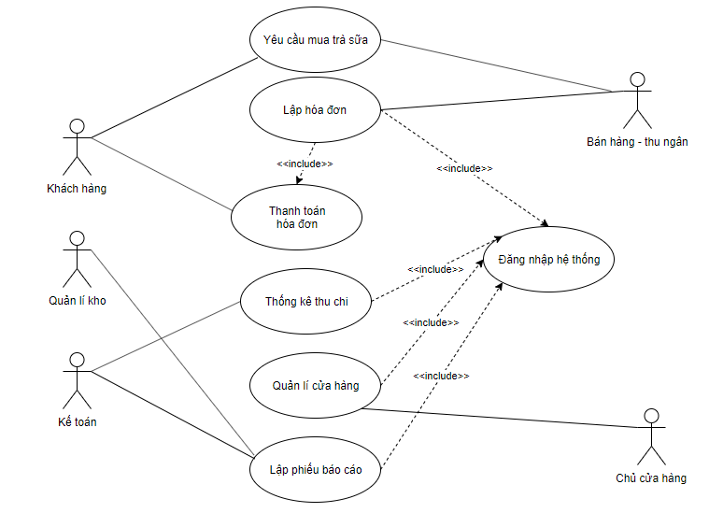

1. **Phân rã use-case** 
   * 1. **Use-case “Đăng nhập hệ thống”**

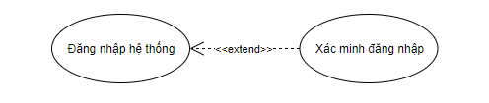

* + 1. **Use-case “Yêu cầu mua hàng”**

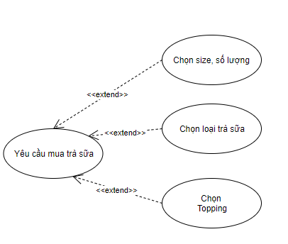

* + 1. **Use-case “Lập hóa đơn”**

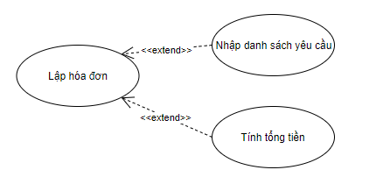

* + 1. **Use-case “Thanh toán hóa đơn”**

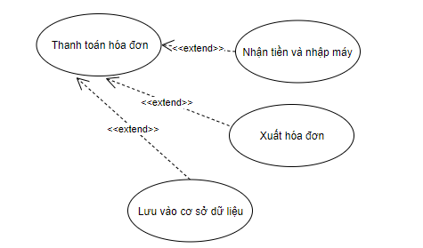

* + 1. **Use-case “Thống kê thu-chi”**

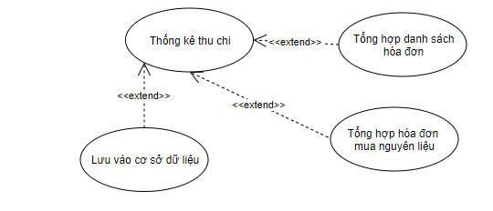

* + 1. **Use-case “Quản lý cửa hàng”**

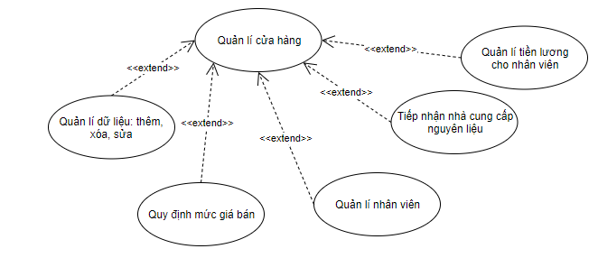

* + 1. **Use-case “Lập phiếu báo cáo”**

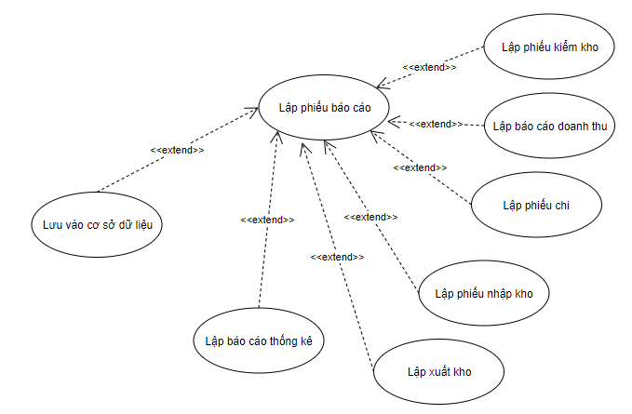

1. **Đặc tả use-case**
   * 1. **Use-case “Đăng nhập hệ thống”**

|  |  |
| --- | --- |
| Tên Use-case | Đăng nhập |
| Tóm tắt | Nhân viên, chủ cửa hàng đăng nhập vào hệ thống. |
| Dòng sự kiện chính | 1. Hệ thống hiển thị form đăng nhập.  2. Người dung nhập tên và tài khoản (cả 2 trường này đều bắt buộc nhập) và nhấn “Đăng nhập”.  3. Hệ thống kiểm tra thông tin đăng nhập  (Dòng sự kiện khác: Thông tin đăng nhập sai).  4. Hệ thống hiển thị form chính. |
| Dòng sự kiện khác | 1. Thông tin đăng nhập sai:  Hệ thống hiển thị thông báo tài khoản đăng nhập không hợp lệ. |
| Các yêu cầu đặc biệt | Không có |
| Trạng thái hệ thống khi bắt đầu thực hiện Use-case | Actor: tất cả các actor  Điều kiện: không có |
| Trạng thái hệ thống sau khi thực hiện use case | Người dùng đăng nhập thành công vào hệ thống, có thể sử dụng các quyền mà hệ thống cho phép |
| Điểm mở rộng | Không có |

* + 1. **Use-case “Yêu cầu mua hàng”**

|  |  |
| --- | --- |
| Tên Use-case | Yêu cầu mua hàng |
| Tóm tắt | Nhân viên tiếp nhận các yêu cầu mua hàng |
| Dòng sự kiện chính | 1.Hệ thống hiển thị màn hình tương tác với hóa đơn – chọn món  2.Nhân viên tiếp nhận yêu cầu của khách hàng và tương tác với màn hình |
| Dòng sự kiện khác | 1.Khách hàng hủy yêu cầu: Nhân viên hủy hóa đơn |
| Các yêu cầu đặc biệt | Không có |
| Trạng thái hệ thống khi bắt đầu thực hiện Use-case | Actor: Nhân viên – Khách hàng  Điều kiện: không có |
| Trạng thái hệ thống sau khi thực hiện use case | Có thể lập hóa đơn tiếp theo |
| Điểm mở rộng | Không có |

* + 1. **Use-case “Lập hóa đơn”**

|  |  |
| --- | --- |
| Tên Use-case | Lập hóa đơn |
| Tóm tắt | Sau khi tiếp nhận yêu cầu, nhân viên lập hóa đơn |
| Dòng sự kiện chính | 1. Hệ thống hiển thị màn hình lập hóa đơn 2. Nhân viên tương tác với màn hình lập hóa đơn |
| Dòng sự kiện khác | 1.Khách hàng hủy yêu cầu: Nhân viên hủy hóa đơn |
| Các yêu cầu đặc biệt | Không có |
| Trạng thái hệ thống khi bắt đầu thực hiện Use-case | Actor: Nhân viên  Điều kiện: không có |
| Trạng thái hệ thống sau khi thực hiện use case | Có thể thanh toán hóa đơn |
| Điểm mở rộng | Không có |

* + 1. **Use-case “Thanh toán hóa đơn”**

|  |  |
| --- | --- |
| Tên Use-case | Thanh toán hóa đơn |
| Tóm tắt | Sau khi lập hóa đơn, khách hàng thanh toán hóa đơn |
| Dòng sự kiện chính | 1. Nhân viên báo giá hóa đơn 2. Khách hàng thanh toán 3. Xuất hóa đơn |
| Dòng sự kiện khác | 1.Khách hàng hủy yêu cầu: Nhân viên hủy hóa đơn  2. Khách hàng đưa thừa tiền: Nhân viên trả tiền thừa |
| Các yêu cầu đặc biệt | Không có |
| Trạng thái hệ thống khi bắt đầu thực hiện Use-case | Actor: Nhân viên – Khách hàng  Điều kiện: không có |
| Trạng thái hệ thống sau khi thực hiện use case | Khách hàng sẵn sàng nhận đồ uống.  Hệ thống sẵn sàng cho đơn hàng tiếp theo |
| Điểm mở rộng | Không có |

* + 1. **Use-case “Thống kê thu-chi”**

|  |  |
| --- | --- |
| Tên Use-case | Thống kê thu-chi |
| Tóm tắt | Kế toán thống kê dòng tiền ra-vào của cửa hàng |
| Dòng sự kiện chính | 1. Hệ thống hiển thị màn hình tùy chọn loại báo cáo 2. Kế toán chọn loại báo cáo, thực hiện tính năng thống kê 3. Xuất báo cáo, đóng chức năng |
| Dòng sự kiện khác | 1. Xuất file lỗi |
| Các yêu cầu đặc biệt | Không có |
| Trạng thái hệ thống khi bắt đầu thực hiện Use-case | Actor: kế toán  Điều kiện: không có |
| Trạng thái hệ thống sau khi thực hiện use case | Không ảnh hưởng tới chức năng khác |
| Điểm mở rộng | Không có |

* + 1. **Use-case “Quản lý cửa hàng”**

|  |  |
| --- | --- |
| Tên Use-case | Quản lý cửa hàng |
| Tóm tắt | Chủ cửa hàng muốn quản lý các đối tượng trong cửa hàng |
| Dòng sự kiện chính | 1. Hệ thống hiển thị màn hình tùy chọn chức năng 2. Chọn chức năng 3. Thực hiện, đóng chức năng |
| Dòng sự kiện khác | 1. Lỗi đăng nhập 2. Sai quyền |
| Các yêu cầu đặc biệt | Không có |
| Trạng thái hệ thống khi bắt đầu thực hiện Use-case | Actor: Chủ cửa hàng  Điều kiện: Phải là chủ cửa hàng |
| Trạng thái hệ thống sau khi thực hiện use case | Không ảnh hưởng tới chức năng khác |
| Điểm mở rộng | Không có |

* + 1. **Use-case “Lập phiếu báo cáo”**

|  |  |
| --- | --- |
| Tên Use-case | Lập phiếu báo cáo |
| Tóm tắt | Kế toán thống kê báo cáo các hoạt động của cửa hàng |
| Dòng sự kiện chính | 1. Hệ thống hiển thị màn hình tùy chọn loại phiếu báo cáo 2. Kế toán chọn loại báo cáo, thực hiện tính năng 3. Xuất báo cáo, đóng chức năng |
| Dòng sự kiện khác | 1. Xuất file lỗi |
| Các yêu cầu đặc biệt | Không có |
| Trạng thái hệ thống khi bắt đầu thực hiện Use-case | Actor: kế toán – nhân viên kho  Điều kiện: không có |
| Trạng thái hệ thống sau khi thực hiện use case | Không ảnh hưởng tới chức năng khác |
| Điểm mở rộng | Không có |

1. **SƠ ĐỒ LỚP**
2. 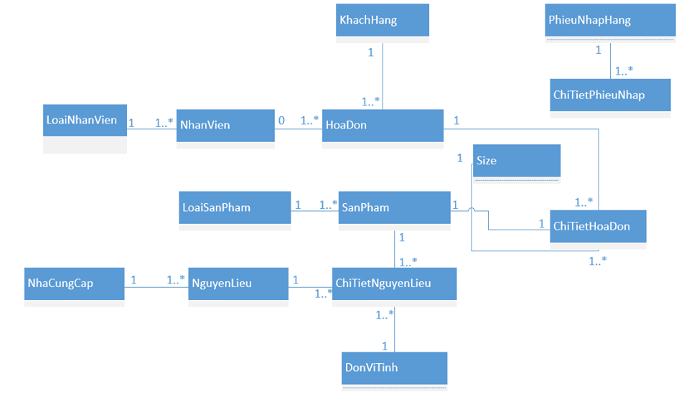**Sơ đồ lớp (mức phân tích)**
3. **Danh sách các đối tượng và quan hệ**

|  |  |  |
| --- | --- | --- |
| **STT** | **Tên đối tượng** | **Ý nghĩa** |
| 1 | LOAINHANVIEN | Thông tin loại nhân viên (chủ quán, nhân viên, ...) |
| 2 | NHANVIEN | Thông tin của nhân viên (Tên, SDT, Email, ...) |
| 3 | HOADON | Chứa thông mã nhân viên, mã khách hàng và ChiTietHoaDon |
| 4 | SIZE | Kích thước của sản phẩm (S-M-L) |
| 5 | DONVITINH | Đơn vị tính của nguyên liệu cho sản phẩm (mg, ml ) |
| 6 | NHACUNGCAP | Thông tin nhà cung cấp (Tên, Mã nhà cung cấp, địa chỉ) |
| 7 | NGUYENLIEU | Thông tin về nguyên liệu (nhà cung cấp, giá bán, giá nhập, ...) |
| 8 | CHITIETNGUYENLIEU | Thông tin chi tiết nguyên liệu của sản phẩm, bao gồm luôn giá của từng nguyên liệu theo định lượng cho trước |
| 9 | SANPHAM | Chứa thông tin sản phẩm, giá, ... |
| 10 | CHITIETHOADON | Chi tiết thông tin của hóa đơn (Sản phẩm – số lượng – thành tiền, ...) |
| 11 | KHACHHANG | Thông tin khách hàng (Họ tên, địa chỉ, số điện thoại, ...) |
| 12 | PHIEUNHAP | Hóa đơn nhập nguyên liệu (của một nhà cung cấp cho nhiều nguyên liệu), chứa nhiều ChiTietPhieuNhap |
| 13 | CHITIETPHIEUNHAP | Chi tiết các thông tin nhập, bao gồm Nguyên liệu và giá tương ứng |
| 14 | LOAISANPHAM | Thông tin về loại sản phẩm (trà sữa, cà phê hay topping) |

1. **Mô tả chi tiết từng lớp đối tượng** 
   1. Lớp “CHITIETHOADON”

* Danh sách thuộc tính

|  |  |  |  |
| --- | --- | --- | --- |
| **STT** | **Tên thuộc tính** | **Kiểu dữ liệu** | **Ý nghĩa** |
| 1 | MACTHD | string | Mã chi tiết hóa đơn |
| 2 | MASP | string | Mã sản phẩm trong chi tiết hóa đơn |
| 3 | SOLUONG | int | Số lượng sản phẩm |
| 4 | DONGIA | int | Đơn giá của từng sản phẩm |
| 5 | MAHD | string | Mã hóa đơn mà chi tiết hóa đơn này thuộc về |
| 6 | MASIZE | int | Size của sản phẩm trong chi tiết sản phẩm này |
| 7 | THANHTIEN | int | THANHTIEN=SOLUONG x DONGIA  Thành tiền = số lượng x đơn giá |

* Danh sách phương thức

|  |  |  |  |
| --- | --- | --- | --- |
| **STT** | **Tên phương thức** | **Kiểu trả về** | **Ý nghĩa** |
| 1 | GetChitiethoadonByMaCTHD | CHITIETHOADON | Lấy thông tin Chi tiết hóa đơn theo Mã CTHD |
| 2 | SaveChiTietHoaDon | void | Lưu Chi tiết hóa đơn |
| 3 | FilterChitiethoadonsByID | List<CHITIETHOADON> | Lọc Chi tiết hóa đơn theo Mã CTHD |
| 4 | DeleteChiTietHoaDon | void | Xóa Chi tiết hóa đơn |

* 1. Lớp “CHITIETNGUYENLIEU”
* Danh sách thuộc tính

|  |  |  |  |
| --- | --- | --- | --- |
| **STT** | **Tên thuộc tính** | **Kiểu dữ liệu** | **Ý nghĩa** |
| 1 | MANL | string | Mã chi tiết hóa đơn |
| 2 | MACTNL | string | Mã sản phẩm trong chi tiết hóa đơn |
| 3 | SOLUONG | int | Số lượng sản phẩm |
| 4 | GIA BAN | int | Đơn giá của từng sản phẩm |
| 5 | MADVT | string | Mã hóa đơn mà chi tiết hóa đơn này thuộc về |
| 6 | MASP | int | Size của sản phẩm trong chi tiết sản phẩm này |

* Danh sách phương thức

|  |  |  |  |
| --- | --- | --- | --- |
| **STT** | **Tên phương thức** | **Kiểu trả về** | **Ý nghĩa** |
| 1 | GetChitietnguyenlieuByMaCTNL | CHITIETNGUYENLIEU | Lấy Chi tiết nguyên liệu theo Mã CTNL |
| 2 | GetChitietnguyenlieusByMaSp | List<CHITIETNGUYENLIEU> | Lấy danh sách Nguyên liệu của SP theo Mã Sp |
| 3 | SaveChiTietNguyenLieu | void | Lưu CTNL vào database |

* 1. Lớp “CHITIETPHIEUNHAP”
* Danh sách thuộc tính

|  |  |  |  |
| --- | --- | --- | --- |
| **STT** | **Tên thuộc tính** | **Kiểu dữ liệu** | **Ý nghĩa** |
| 1 | MACTPN | string | Mã Chi tiết phiếu nhập |
| 2 | MAPN | string | Mã phiếu nhập mà chi tiết này thuộc về |
| 3 | MANL | string | Mã nguyên liệu cần nhập |
| 4 | DINHLUONG | int | Lượng cần nhập trong lần này |
| 5 | MADVT | string | Mã đơn vị tính |
| 6 | DONGIA | int | Đơn gia theo đơn vị tính mà Nhà cung cấp đưa ra |
| 7 | TONGTIEN | int | TONGTIEN=DINHLUONG x DONGIA |

* Danh sách phương thức

|  |  |  |  |
| --- | --- | --- | --- |
| **STT** | **Tên phương thức** | **Kiểu trả về** | **Ý nghĩa** |
| 1 | GetChitietPhieuNhapByMaPN | List<CHITIETPHIEUNHAP> | Lấy danh sách CTPN theo PN có trước |
| 2 | GetChiTietPhieuNhapByMaCTPN | CHITIETPHIEUNHAP | Lấy CTPN có trước theo mã |
| 2 | SaveChiTietPhieuNhap | void | Lưu Chi tiết phiếu nhập |
| 3 | FilterChitietPhieuNhapByID | List<CHITIETPHIEUNHAP> | Lọc Chi tiết PN theo Mã CTPN |
| 4 | DeleteChiTietPhieuNhap | void | Xóa Chi tiết phiếu nhập |

* 1. Lớp “DonViTinh”
* Danh sách thuộc tính

|  |  |  |  |
| --- | --- | --- | --- |
| **STT** | **Tên thuộc tính** | **Kiểu dữ liệu** | **Ý nghĩa** |
| 1 | madvt | string | Mã Đơn vị tính |
| 2 | tendvt | string | Tên đơn vị tính |

* Danh sách phương thức

|  |  |  |  |
| --- | --- | --- | --- |
| **STT** | **Tên phương thức** | **Kiểu trả về** | **Ý nghĩa** |
| 1 | GetDonvitinhbByMaDVT | DONVITINH | Lấy đơn vị tính theo mã DVT |
| 2 | GetDonvitinhs | List<DONVITINH> | Lấy danh sách ĐVT |
| 2 | SaveDonViTinh | void | Lưu ĐVT vào Database |

* 1. Lớp “HOADON”
* Danh sách thuộc tính

|  |  |  |  |
| --- | --- | --- | --- |
| **STT** | **Tên thuộc tính** | **Kiểu dữ liệu** | **Ý nghĩa** |
| 1 | MAHD | string | Mã Hóa đơn |
| 2 | MAKH | string | Mã khách hàng mua hàng |
| 3 | MANV | string | Mã nhân viên lập hóa đơn |
| 4 | NGAYLAP | DateTime | Ngày lập hóa đơn |
| 5 | TONGTIEN | int | Tổng tiền của hóa đơn = tổng tiền của các chi tiết hóa đơn |

* Danh sách phương thức

|  |  |  |  |
| --- | --- | --- | --- |
| **STT** | **Tên phương thức** | **Kiểu trả về** | **Ý nghĩa** |
| 1 | GetHoadonByMaHD | HOADON | Lấy thông tin Hóa đơn dựa trên Mã HD |
| 2 | GetHoadons | List<HOADON> | Lấy danh sách HOADON |
| 2 | SaveHoaDon | void | Lưu Hóa đơn vào Database |

* 1. Lớp “KHACHHANG”
* Danh sách thuộc tính

|  |  |  |  |
| --- | --- | --- | --- |
| **STT** | **Tên thuộc tính** | **Kiểu dữ liệu** | **Ý nghĩa** |
| 1 | MAKH | string | Mã khách hảng |
| 2 | TENKH | string | Tên khách hàng |
| 3 | SDT | string | Số điện thoại của khách hàng |
| 4 | DIACHI | string | Địa chỉ của khách hàng |
| 5 | EMAIL | string | Email của khách hàng |

* Danh sách phương thức

|  |  |  |  |
| --- | --- | --- | --- |
| **STT** | **Tên phương thức** | **Kiểu trả về** | **Ý nghĩa** |
| 1 | SaveKhachHang | void | Lưu thông tin khách hàng |
| 2 | FilterKhachhangByTenKH | List<KHACHHANG> | Lấy danh sách Khách hàng theo tên |
| 2 | GetKhachHangByMaKH | KHACHHANG | Lấy Khách hàng dựa trên Mã KH |
| 3 | GetKhachhangs | List<KHACHHANG> | Lấy danh sách khách hàng trong database |
| 4 | GetMaKh | List<string> | Lấy danh sách MaKH |

* 1. Lớp “LOAINHANVIEN”
* Danh sách thuộc tính

|  |  |  |  |
| --- | --- | --- | --- |
| **STT** | **Tên thuộc tính** | **Kiểu dữ liệu** | **Ý nghĩa** |
| 1 | MALOAINV | string | Mã loại nhân viên |
| 2 | TENLOAINV | string | Tên loại nhân viên |

* Danh sách phương thức

|  |  |  |  |
| --- | --- | --- | --- |
| **STT** | **Tên phương thức** | **Kiểu trả về** | **Ý nghĩa** |
| 1 | SaveLoaiNhanVien | void | Lưu Loại nhân viên mới |
| 2 | GetLoainhanvienbyMaLoaiNV | LOAINHANVIEN | Lấy Loại nhân viên theo Mã loại |
| 2 | GetLoainhanviens | List<LOAINHANVIEN> | Lấy tất cả loại nhân viên |

* 1. Lớp “LOAISANPHAM”
* Danh sách thuộc tính

|  |  |  |  |
| --- | --- | --- | --- |
| **STT** | **Tên thuộc tính** | **Kiểu dữ liệu** | **Ý nghĩa** |
| 1 | MALOAISP | string | Mã loại sản phẩm |
| 2 | TENLOAISP | string | Tên loại sản phẩm |

* Danh sách phương thức

|  |  |  |  |
| --- | --- | --- | --- |
| **STT** | **Tên phương thức** | **Kiểu trả về** | **Ý nghĩa** |
| 1 | SaveLoaiSanPham | void | Lưu Loại sản phẩm |
| 2 | GetLoaisanphambyMaLoaiSP | LOAISANPHAM | Lấy Loại sản phẩm theo mã |
| 2 | GetLoaisanphams | List<LOAISANPHAM> | Lấy tất cả loại sản phẩm |

* 1. Lớp “NGUYENLIEU”
* Danh sách thuộc tính

|  |  |  |  |
| --- | --- | --- | --- |
| **STT** | **Tên thuộc tính** | **Kiểu dữ liệu** | **Ý nghĩa** |
| 1 | MANL | string | Mã nguyên liệu |
| 2 | TENNL | string | Tên nguyên liệu |
| 3 | GIANHAP | int | Giá nhập |
| 4 | GIAXUAT | int | Giá bán |
| 5 | MANCC | string | Mã nhà cung cấp của nguyên liệu |

* Danh sách phương thức

|  |  |  |  |
| --- | --- | --- | --- |
| **STT** | **Tên phương thức** | **Kiểu trả về** | **Ý nghĩa** |
| 1 | SaveNguyenLieu | void | Lưu nguyên liệu |
| 2 | FilterNguyenlieuByMaNL | List<NGUYENLIEU> | Lọc list Nguyên liệu theo mã |
| 3 | GetNguyenlieus | List<NGUYENLIEU> | Lấy tất cả danh sách nguyên liệu |
| 4 | GetNguyenlieuByMaNL | NGUYENLIEU | Lấy Nguyên liệu dựa trên Mã NL |
| 5 | TenNl | string | Trả về Tên NL theo Mã NL |

* 1. Lớp “NHACUNGCAP”
* Danh sách thuộc tính

|  |  |  |  |
| --- | --- | --- | --- |
| **STT** | **Tên thuộc tính** | **Kiểu dữ liệu** | **Ý nghĩa** |
| 1 | MANCC | string | Mã nhà cung cấp |
| 2 | TENNCC | string | Tên nhà cung cấp |
| 3 | SDTNCC | string | Số điện thoại của nhà cung cấp |
| 4 | DIACHINCC | string | Địa chỉ của nhà cung cấp |
| 5 | EMAILNCC | string | Email của nhà cung cấp |

* Danh sách phương thức

|  |  |  |  |
| --- | --- | --- | --- |
| **STT** | **Tên phương thức** | **Kiểu trả về** | **Ý nghĩa** |
| 1 | SaveNhaCungCap | void | Lưu thông tin nhà cung cấp |
| 2 | GetKhachHangByMaNCC | NHACUNGCAP | Lấy NCC dựa trên Mã NCC |
| 3 | GetNhacungcaps | List<NHACUNGCAP> | Lấy danh sách nhà cung cấp trong database |
| 4 | GetMaNCC | List<string> | Lấy danh sách MaNCC |

* 1. Lớp “NHANVIEN”
* Danh sách thuộc tính

|  |  |  |  |
| --- | --- | --- | --- |
| **STT** | **Tên thuộc tính** | **Kiểu dữ liệu** | **Ý nghĩa** |
| 1 | MANV | string | Mã nhân viên |
| 2 | HOTEN | string | Họ tên đầy đủ của nhân viên |
| 3 | SDT | string | Số điện thoại của nhân viên |
| 4 | MALOAINV | string | Mã loại nhân viên |
| 5 | EMAIL | string | Email của nhân viên |
| 6 | LUONG | int | Lương cơ bản hằng tháng |
| 7 | TINHTRANG | int | Tình trạng (đang làm việc – nghỉ việc) |

* Danh sách phương thức

|  |  |  |  |
| --- | --- | --- | --- |
| **STT** | **Tên phương thức** | **Kiểu trả về** | **Ý nghĩa** |
| 1 | SaveNhanVien | void | Lưu thông tin nhân viên |
| 2 | GetNhanviens | List<NHANVIEN> | Lấy danh sách nhân viên |
| 3 | GetMaNV | List<string> | Lấy danh sách Mã nhân viên |
| 4 | FilterNhanvienByTenNV | List<NHANVIEN> | Lấy danh sách nhân viên dựa trên Tên NV |
| 5 | FilterNhanvienByMaNV | List<NHANVIEN> | Lấy danh sách nhân viên dựa trên Mã NV |

* 1. Lớp “PhieuNhap”
* Danh sách thuộc tính

|  |  |  |  |
| --- | --- | --- | --- |
| **STT** | **Tên thuộc tính** | **Kiểu dữ liệu** | **Ý nghĩa** |
| 1 | MAPN | string | Mã phiếu nhập |
| 2 | MANCC | string | Mã nhà cung cấp trong phiếu nhập |
| 3 | NGAYNHAP | DateTime | Ngày lập phiếu nhập |

* Danh sách phương thức

|  |  |  |  |
| --- | --- | --- | --- |
| **STT** | **Tên phương thức** | **Kiểu trả về** | **Ý nghĩa** |
| 1 | GetPhieuNhapByMaPN | PHIEUNHAP | Lấy PN theo mã |
| 2 | GetPhieunhaps | List<PHIEUNHAP> | Lấy danh sách phiếu nhập |
| 3 | SavePhieuNhap | Void | Lưu Phiếu nhập |

* 1. Lớp “SANPHAM”
* Danh sách thuộc tính

|  |  |  |  |
| --- | --- | --- | --- |
| **STT** | **Tên thuộc tính** | **Kiểu dữ liệu** | **Ý nghĩa** |
| 1 | MASP | string | Mã sản phẩm |
| 2 | TENSP | string | Tên sản phẩm |
| 3 | MALOAISP | string | Loại sản phẩm |
| 4 | GIABAN | int | Giá bán dựa trên danh sách nguyên liệu |

* Danh sách phương thức

|  |  |  |  |
| --- | --- | --- | --- |
| **STT** | **Tên phương thức** | **Kiểu trả về** | **Ý nghĩa** |
| 1 | GetSanphambyMaSP | SANPHAM | Lấy thông tin SP dựa trên Mã SP |
| 2 | GetSanphambyMaMaLoaiSP | List<SANPHAM> | Lấy danh sách SP theo loại |
| 3 | GetTopping | List<SANPHAM> | Lấy danh sách Topping (một dạng sản phẩm đặc biệt) |
| 4 | GetSanphams | List<SANPHAM> | Lấy thông tin tất cả sản phẩm |
| 5 | SaveSanPham | void | Lưu thông tin sản phẩm |

* 1. Lớp “SIZE”
* Danh sách thuộc tính

|  |  |  |  |
| --- | --- | --- | --- |
| **STT** | **Tên thuộc tính** | **Kiểu dữ liệu** | **Ý nghĩa** |
| 1 | MASIZE | string | Mã size |
| 2 | SIZE1 | string | Tên size |

* Danh sách phương thức

|  |  |  |  |
| --- | --- | --- | --- |
| **STT** | **Tên phương thức** | **Kiểu trả về** | **Ý nghĩa** |
| 1 | GetSizes | SIZE | Lấy danh sách Size để xử lý |

1. THIẾT KẾ DỮ LIỆU
2. Sơ đồ logic

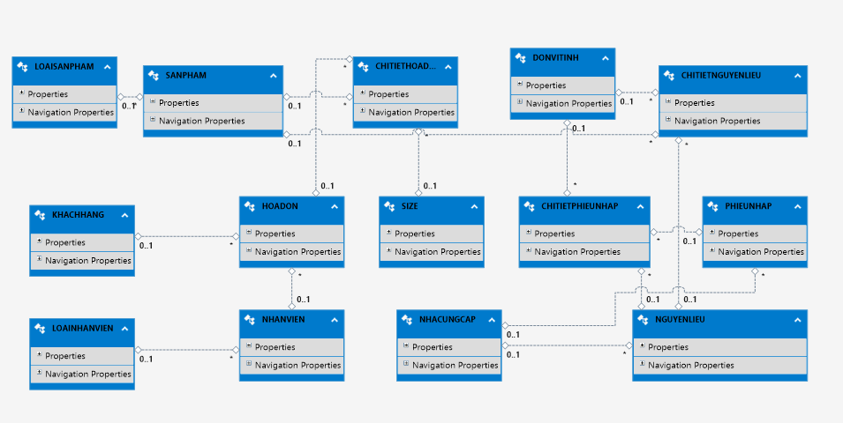

1. Mô tả chi tiết các kiểu dữ liệu trong sơ đồ logic
2. Bảng “CHITIETHOADON”

|  |  |  |  |  |
| --- | --- | --- | --- | --- |
| **STT** | **Tên thuộc tính** | **Kiểu dữ liệu** | **Ràng buộc** | **Ý nghĩa** |
| 1 | MACTHD | nvarchar(50) | Khóa chính | Mã chi tiết hóa đơn |
| 2 | MASP | nvarchar(50) | Khóa ngoại | Mã sản phẩm |
| 3 | SOLUONG | int |  | Số lượng |
| 4 | DONGIA | int |  | Đơn giá |
| 5 | MAHD | nvarchar(50) | Khóa ngoại | Mã hóa đơn |
| 6 | MASIZE | int | Khóa ngoại | Mã size |
| 7 | THANHTIEN |  | SOLUONG * DONGIA | Thành tiền |

1. Bảng “LOAISANPHAM”

|  |  |  |  |  |
| --- | --- | --- | --- | --- |
| **STT** | **Tên thuộc tính** | **Kiểu dữ liệu** | **Ràng buộc** | **Ý nghĩa** |
| 1 | MALOAISP | nvarchar(50) | Khóa chính | Mã loại sản phẩm |
| 2 | TENLOAISP | nvarchar(50) |  | Tên loại sản phẩm |

1. Bảng “SANPHAM”

|  |  |  |  |  |
| --- | --- | --- | --- | --- |
| **STT** | **Tên thuộc tính** | **Kiểu dữ liệu** | **Ràng buộc** | **Ý nghĩa** |
| 1 | MASP | nvarchar(50) | Khóa chính | Mã sản phẩm |
| 2 | TENSP | nvarchar(50) |  | Tên sản phẩm |
| 3 | MALOAISP | nvarchar(50) | Khóa ngoại | Mã loại sản phẩm |
| 4 | GIABAN | int |  | Giá bán |

1. Bảng “KHACHHANG”

|  |  |  |  |  |
| --- | --- | --- | --- | --- |
| **STT** | **Tên thuộc tính** | **Kiểu dữ liệu** | **Ràng buộc** | **Ý nghĩa** |
| 1 | MAKH | nvarchar(50) | Khóa chính | Mã khách hàng |
| 2 | TENKH | nvarchar(50) |  | Tên khách hàng |
| 3 | SDT | nvarchar(50) |  | Số điện thoại |
| 4 | DIACHI | nvarchar(50) |  | Địa chỉ |
| 5 | EMAIL | nvarchar(50) |  | Email |

1. Bảng “LOAINHANVIEN”

|  |  |  |  |  |
| --- | --- | --- | --- | --- |
| **STT** | **Tên thuộc tính** | **Kiểu dữ liệu** | **Ràng buộc** | **Ý nghĩa** |
| 1 | MALOAINV | nvarchar(50) | Khóa chính | Mã loại nhân viên |
| 2 | TENLOAINV | nvarchar(50) |  | Tên loại nhân viên |

1. Bảng “NHANVIEN”

|  |  |  |  |  |
| --- | --- | --- | --- | --- |
| **STT** | **Tên thuộc tính** | **Kiểu dữ liệu** | **Ràng buộc** | **Ý nghĩa** |
| 1 | HOTEN | nvarchar(50) |  | Họ và tên nhân viên |
| 2 | NGAYSINH | date |  | Ngày sinh |
| 3 | SDT | nvarchar(50) |  | Số điện thoại |
| 4 | MALOAINV | nvarchar(50) | Khóa ngoại | Mà loại nhân viên |
| 5 | MANV | nvarchar(50) | Khóa chính | Mã nhân viên |
| 6 | EMAIL | nvarchar(50) |  | Email |
| 7 | LUONG | int |  | Lương hằng tháng |
| 8 | TINHTRANG | int |  | Tình trạng |

1. Bảng “NHACUNGCAP”

|  |  |  |  |  |
| --- | --- | --- | --- | --- |
| **STT** | **Tên thuộc tính** | **Kiểu dữ liệu** | **Ràng buộc** | **Ý nghĩa** |
| 1 | MANCC | nvarchar(50) | Khóa chính | Mã nhà cung cấp |
| 2 | TENNCC | nvarchar(50) |  | Tên nhà cung cấp |
| 3 | DIACHINCC | nvarchar(50) |  | Địa chỉ nhà cung cấp |
| 4 | SDTNCC | nvarchar(50) |  | Số điện thoại |
| 5 | EMAILNCC | nvarchar(50) |  | Email |
| 6 | TINHTRANG | int |  | Tình trạng |
| 7 | NGAYHOPTAC | date |  | Ngày hợp tác |

1. Bảng “NGUYENLIEU”

|  |  |  |  |  |
| --- | --- | --- | --- | --- |
| **STT** | **Tên thuộc tính** | **Kiểu dữ liệu** | **Ràng buộc** | **Ý nghĩa** |
| 1 | MANL | nvarchar(50) | Khóa chính | Mã nguyên liệu |
| 2 | TENNL | nvarchar(50) |  | Tên nguyên liệu |
| 3 | GIANHAP | int |  | Giá nhập |
| 4 | GIAXUAT | int |  | Giá bán |
| 5 | MANCC | nvarchar(50) | Khóa ngoại | Mã nhà cung cấp nguyên liệu |

1. Bảng “PHIEUNHAP”

|  |  |  |  |  |
| --- | --- | --- | --- | --- |
| **STT** | **Tên thuộc tính** | **Kiểu dữ liệu** | **Ràng buộc** | **Ý nghĩa** |
| 1 | MAPN | nvarchar(5) | Khóa chính | Mã phiếu nhập hàng |
| 2 | MANCC | nvarchar(50) | Khóa ngoại | Mã nhà cung cấp |
| 3 | NGAYNHAP | datetime |  | Ngày lập phiếu |

1. Bảng “CHIETIETNGUYENLIEU”

|  |  |  |  |  |
| --- | --- | --- | --- | --- |
| **STT** | **Tên thuộc tính** | **Kiểu dữ liệu** | **Ràng buộc** | **Ý nghĩa** |
| 1 | MANL | nvarchar(50) | Khóa ngoại | Mã nguyên liệu |
| 2 | MACTNL | nvarchar(50) | Khóa chính | Mã ctnl |
| 3 | SOLUONG | int |  | Số lượng |
| 4 | GIABAN | int |  | Giá bán |
| 5 | MADVT | nvarchar(50) | Khóa ngoại | Mã đơn vị tính |
| 6 | MASP | nvarchar(50) | Khóa ngoại | Mã sản phẩm |

1. Bảng “CHITIETPHIEUNHAP”

|  |  |  |  |  |
| --- | --- | --- | --- | --- |
| **STT** | **Tên thuộc tính** | **Kiểu dữ liệu** | **Ràng buộc** | **Ý nghĩa** |
| 1 | MACTPN | nvarchar(7) | Khóa chính | Mã chi tiết phiếu nhập |
| 2 | MAPN | nvarchar(5) | Khóa ngoại | Mã phiếu nhập |
| 3 | MANL | nvarchar(50) | Khóa ngoại | Mã nguyên liệu nhập |
| 4 | DINHLUONG | int |  | Lượng cần nhập |
| 5 | MADVT | nvarchar(50) | Khóa ngoại | Đơn vị tính |
| 6 | DONGIA | int |  | Đơn giá do NCC cung cấp |
| 7 | TONGTIEN |  |  |  |

1. Bảng “HOADON”

|  |  |  |  |  |
| --- | --- | --- | --- | --- |
| **STT** | **Tên thuộc tính** | **Kiểu dữ liệu** | **Ràng buộc** | **Ý nghĩa** |
| 1 | MAHD | nvarchar(50) | Khóa chính | Mã hóa đơn |
| 2 | MAKH | nvarchar(50) | Khóa ngoại | Mã khách hàng |
| 3 | MANV | nvarchar(50) | Khóa ngoại | Mã nhân viên |
| 4 | NGAYLAP | smalldatetime |  | Ngày lập |
| 5 | TONGTIEN | int |  |  |

1. Bảng “SIZE”

|  |  |  |  |  |
| --- | --- | --- | --- | --- |
| **STT** | **Tên thuộc tính** | **Kiểu dữ liệu** | **Ràng buộc** | **Ý nghĩa** |
| 1 | MASIZE | int | Khóa chính | Mã Size |
| 2 | SIZE | nchar(10) |  | Size |

1. Bảng “DONVITINH”

|  |  |  |  |  |
| --- | --- | --- | --- | --- |
| **STT** | **Tên thuộc tính** | **Kiểu dữ liệu** | **Ràng buộc** | **Ý nghĩa** |
| 1 | madvt | nvarchar(50) | Khóa chính | Mã đơn vị |
| 2 | tendvt | nvarchar(50) |  | Tên đơn vị |

1. Sơ đồ ERD và mô tả các bảng

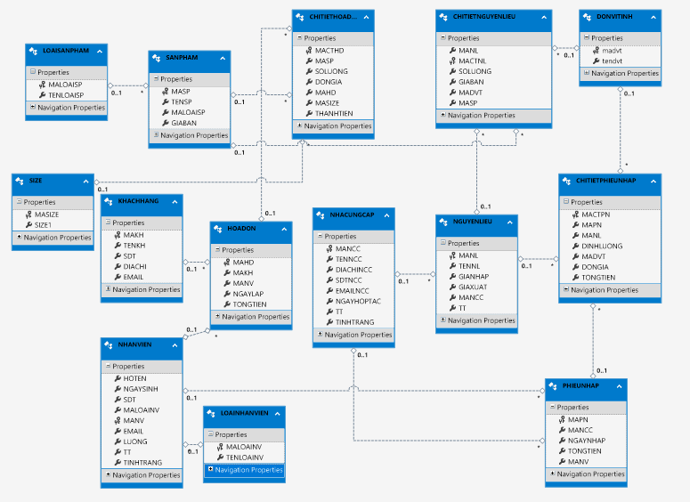

* LOAISANPHAM (**MALOAISP**, TENLOAISP)

Loại sản phẩm quản lý thông tin loại sản phẩm như: Trà sữa, café, topping, …

* SANPHAM (**MASP**, TENSP, MALOAISP, GIABAN)

Sản phẩm bao gồm các thông tin về giá bán, tên sản phẩm.

* CHITIETHOADON (**MACTHD**, MASP, SOLUONG, DONGIA, MAHD, MASIZE, THANHTIEN)

Mỗi chi tiết hóa đơn giữ thông tin một dòng trong hóa đơn, bao gồm các thông tin cơ bản như số lượng, đơn giá, sản phẩm và thành tiền.

* CHITIETNGUYENLIEU (MANL, **MACTNL**, SOLUONG, GIABAN, MADVT, MASP)

Mỗi chi tiết nguyên liệu cung cấp thông tin về thành phần chính cũng như định lượng của thành phần đó trong mỗi sản phẩm.

* DONVITINH (**MADVT**, TENDVT)

Thông tin đơn vị tính (gam, lít, …)

* SIZE (**MASIZE**, SIZE)

Kích thước của sản phẩm (S, M, L …)

* KHACHHANG (**MAKH**, TENKH, SDT, DIACHI, EMAIL)

Thông tin cơ bản của khách hàng, bao gồm các thông tin như Tên, mã KH, số điện thoại, địa chỉ, email.

* HOADON (**MAHD**, MAKH, MANV, NGAYLAP, TONGTIEN)

Hóa đơn chứa thông tin về Khách hàng, nhân viên lập, ngày lập và tổng tiền. Tổng tiền của Hóa đơn là tổng tiền các chi tiết hóa đơn mà nó sở hữu.

* NHACUNGCAP (**MANCC**, TENNCC, DIACHINCC, SDTNCC, EMAILNCC, NGAYHOPTAC, TINHTRANG)

Lưu thông tin nhà cung cấp.

* NGUYENLIEU(**MANL**, TENNL, GIANHAP, GIAXUAT, MANCC, TT)

Thông tin về nguyên liệu, như là tên nguyên liệu, giá nhập, mã nhà cung cấp của nguyên liệu, tình trạng, …

* CHITIETPHIEUNHAP(**MACTPN**, MAPN, MANCC, NGAYNHAP, TONGTIEN, MANV)

Chi tiết mỗi phiếu nhập là mỗi dòng trong phiếu nhập. Nắm giữ thông tin về lượng nguyên liệu được lập trong mỗi lần.

* PHIEUNHAP(**MAPN**, MANCC, NGAYNHAP, TONGTIEN, MANV)

Phiếu nhập hàng từ một NCC (đã có hoặc chưa có), do một nhân viên thực hiện, có tổng tiền là tổng các giá trị của chi tiết phiếu nhập.

* NHANVIEN(**MANV**, HOTEN, NGAYSINH, MALOAINV, EMAIL, LUONG, TT)

Thông tin của nhân viên như Họ tên, ngày sinh, loại nhân viên (chủ, kế toán hay bán hàng), lương cơ bản, tình trạng (đã nghỉ việc hay đang làm việc)

* LOAINHANVIEN(**MALOAINV**, TENLOAINV)

Loại nhân viên bao gồm chủ quán, kế toán, nhân viên bán hàng

1. THIẾT KẾ GIAO DIỆN
2. **Sơ đồ màn hình:**

Màn hình đặt món

Màn hình sản phẩm

Màn hình nguyên liệu

Màn hình thống kê chi

Màn hình thống kê thu

Màn hình danh sách phiếu nhập

Màn hình phiếu nhập

Màn hình nhân viên

Màn hình chính

Màn hình khách hàng

Màn hình báo cáo tồn kho

Màn hình chính

Tab quản lý

Màn hình nhà cung cấp

Tab thống kê

1. **Danh sách các màn hình:**

|  |  |  |
| --- | --- | --- |
| **STT** | **Tên màn hình** | **Chức năng** |
| 1 | Màn hình đăng nhập | * Đăng nhập vào phần mềm với tài khoản đã tạo. |
| 2 | Màn hình chính | Hiển thị số liệu thống kê tổng quan: số hóa đơn, tổng doanh thu,..theo tháng, tuần,..  Chứa các lối tắt đến các màn hình khác. |
| 3 | Màn hình đặt món | Đặt món cho khách.  Tạo mới thông tin khách hàng.  Thanh toán, xuất hóa đơn. |
| 4 | Màn hình sản phẩm | Hiển thị danh sách sản phẩm hiện có trong menu cửa hàng.  Tìm kiếm, lọc sản phẩm theo nhà cung cấp.  Thêm, xóa, sửa danh sách sản phẩm. |
| 5 | Màn hình khách hàng | Hiển thị danh sách khách hàng đã tạo thông tin.  Tìm kiếm khách hàng theo tên.  Thêm, xóa, sửa thông tin khách hàng. |
| 6 | Màn hình nguyên liệu | Hiển thị danh sách các nguyên liệu cửa hàng nhập vào.  Lọc nguyên liệu theo nhà cung cấp.  Thêm, xóa, sửa danh sách nguyên liệu. |
| 7 | Màn hình nhà cung cấp | Hiển thị danh sách các nhà cung cấp của cửa hàng.  Tìm kiếm nhà cung cấp theo tên.  Thêm, xóa, sửa danh sách nhà cung cấp. |
| 8 | Màn hình nhân viên | Hiển thị danh sách nhân viên của cửa hàng.  Lọc nhân viên theo chức vụ.  Thêm, xóa, sửa danh sách nhân viên. |
| 9 | Màn hình phiếu nhập | Tạo phiếu nhập nguyên liệu từ nhà cung cấp nhất định.  Thêm nhà cung cấp.  Thêm, xóa, sửa danh sách nguyên liệu nhập. |
| 10 | Màn hình danh sách phiếu nhập | Hiển thị danh sách phiếu nhập hàng.  Lọc phiếu nhập theo ngày.  Chỉnh sửa, xóa phiếu nhập trong danh sách. |
| 11 | Màn hình thống kê thu | Hiển thị danh sách hóa đơn và thông tin chi tiết các hóa đơn.  Lọc danh sách hóa đơn theo ngày.  In báo cáo thống kê thu. |
| 12 | Màn hình thống kê chi | Hiển thị danh sách các phiếu chi và thông tin chi tiết.  Lọc danh sách phiếu chi theo ngày.  In báo cáo thống kê chi. |
| 13 | Màn hình báo cáo tồn kho | Hiển thị danh sách nguyên liệu tồn trong kho.  In báo cáo tồn. |

1. **Mô tả các màn hình:**
2. Màn hình đăng nhập:

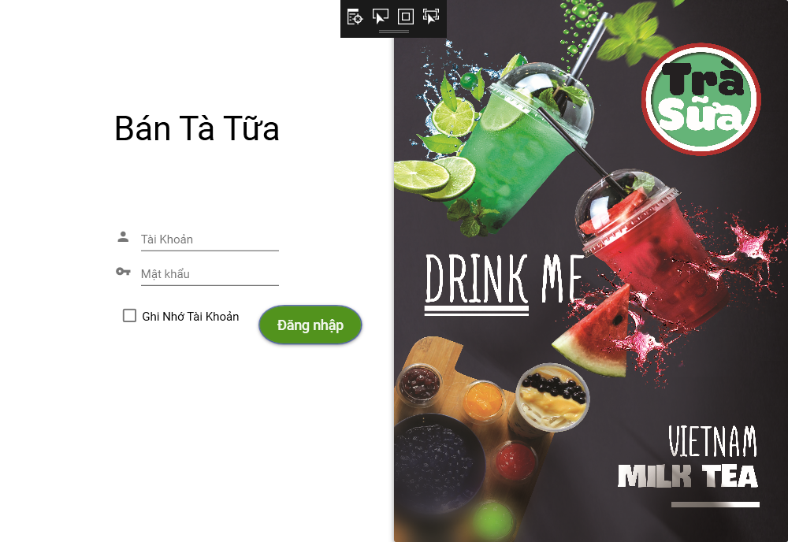

* Mô tả đối tượng trên màn hình:

|  |  |  |  |
| --- | --- | --- | --- |
| **STT** | **Tên** | **Kiểu** | **Chức năng** |
| 1 | NameTextBox | TextBox | Nhập tên đăng nhập |
| 2 | passwordBox | PasswordBox | Nhập mật khẩu đăng nhập |
| 3 | chk_GhiNhoTK | CheckBox | Ghi nhớ tài khoản đăng nhập |
| 4 | btn_DangNhap | Button | Đăng nhập vào phần mềm |

* Danh sách các biến cố và xử lý trên màn hình:

|  |  |  |
| --- | --- | --- |
| **STT** | **Biến cố** | **Xử lý** |
| 1 | Nhập “Tài khoản” | Nhập vào tên tài khoản |
| 2 | Nhập “Mật khẩu” | Nhập vào mật khẩu |
| 3 | Nhấn “Đăng nhập” | Đăng nhập vào phần mềm |
| 4 | Chọn “Ghi nhớ tài khoản” | Lưu tài khoảng cho lần đăng nhập tiếp theo |

1. Màn hình chính:

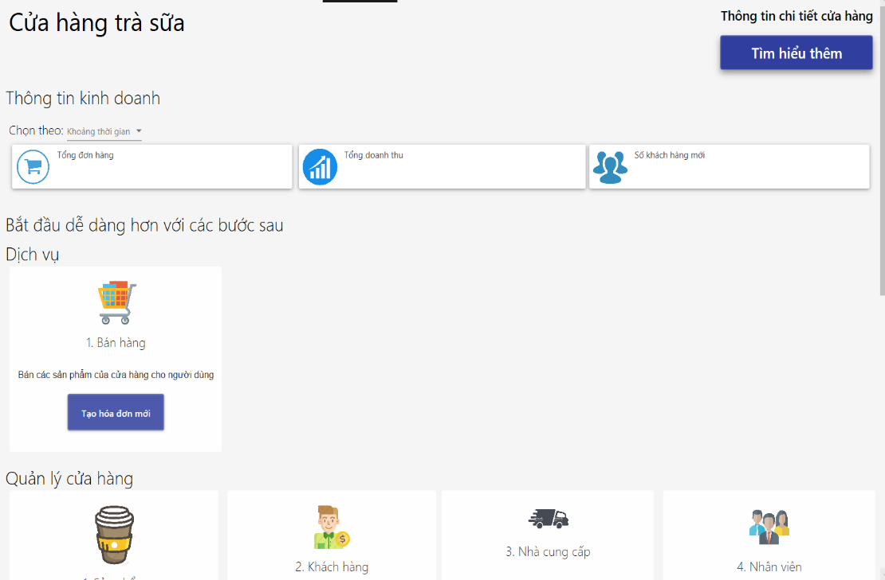

* Mô tả đối tượng trên màn hình:

|  |  |  |  |
| --- | --- | --- | --- |
| **STT** | **Tên** | **Kiểu** | **Chức năng** |
| 1 | btn_ThongTin | Button | Hiển thị thông tin mô tả chi tiết cửa hàng |
| 2 | cbo_KhoangThoiGian | Combobox | Lọc thông tin theo thời gian |
| 3 | card_TongDonHang | Card | Hiển thị tổng số đơn hàng theo thời gian |
| 4 | card_TongDoanhThu | Card | Hiển thị tổng doanh thu theo thời gian |
| 5 | card_TongKhachHangMoi | Card | Hiển thị tổng khách hàng mới theo thời gian |
| 6 | card_TaoHoaDon | Card | Dẫn đến page Bán hàng |

* Danh sách các biến cố và xử lý trên màn hình:

|  |  |  |
| --- | --- | --- |
| **STT** | **Biến cố** | **Xử lý** |
| 1 | Nhấn “Tìm hiểu thêm” | Hiển thị thông tin chi tiết cửa hàng |
| 2 | Chọn “khoảng thời gian” | Lọc thông tin trên các thẻ theo thời gian |
| 3 | Nhấn “Tạo hóa đơn mới” | Dẫn đến page Bán hàng |

1. Màn hình đặt món:

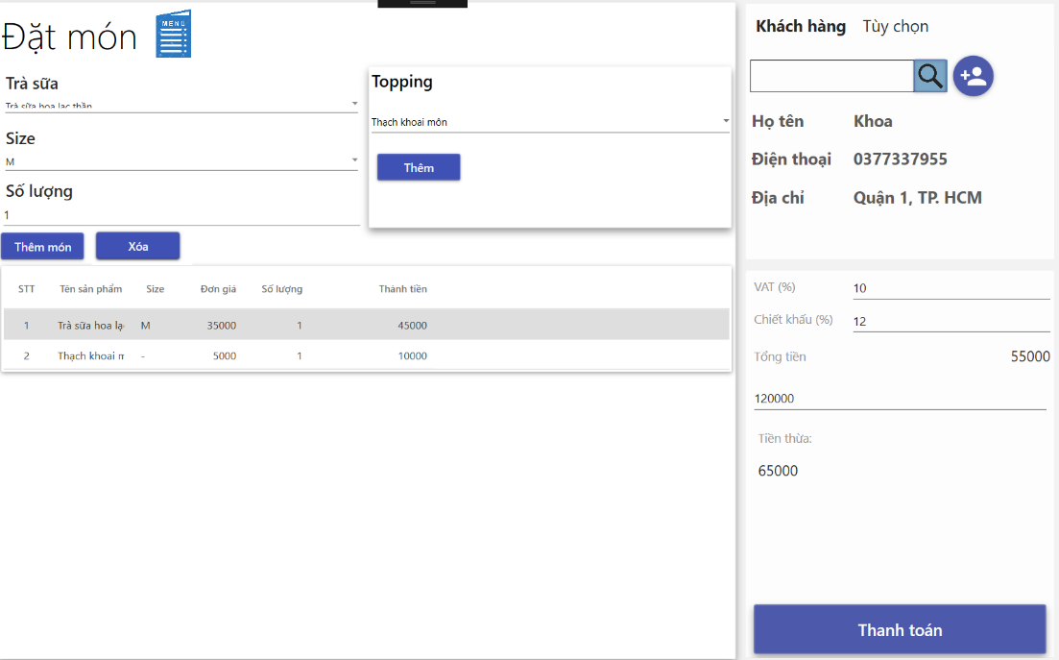

* Mô tả đối tượng trên màn hình:

|  |  |  |  |
| --- | --- | --- | --- |
| **STT** | **Tên** | **Kiểu** | **Chức năng** |
| 1 | cbo_ChonTraSua | Combobox | Chọn trà sữa trong danh sách |
| 2 | cbo_ChonSize | Combobox | Chọn size của trà sữa |
| 3 | cbo_ChonSoLuong | Combobox | Chọn số lượng |
| 4 | cbo_ChonTopping | Combobox | Chọn topping cho trà sữa |
| 5 | btn_ThemTraSua | Button | Thêm trà sữa vào danh sách của hóa đơn |
| 6 | btn_ThemTopping | Button | Thêm topping vào danh sách của hóa đơn |
| 7 | btn_XoaItem | Button | Xóa một item của danh sách |
| 8 | tab_KhachHang | TabItem | Hiển thị thông tin khách hàng |
| 9 | tab_TuyChon | TabItem | Ghi chú về đơn hàng của khách |
| 10 | btn_ThemKhachHang | Button | Thêm khách hàng mới vào cơ sở dữ liệu |
| 11 | txb_TimKhachHang | TextBox | Tìm kiếm khách hàng theo tên |
| 12 | card_ThongTinThanhToan | Card | Hiển thị thông tin thanh toán |
| 13 | btn_ThanhToan | Button | Xác nhận thanh toán hóa đơn và xuất hóa đơn |

* Danh sách các biến cố và xử lý trên màn hình:

|  |  |  |
| --- | --- | --- |
| **STT** | **Biến cố** | **Xử lý** |
| 1 | Chọn “Danh sách trà sữa” | Hiển thị và cho phép chọn danh sách trà sữa |
| 2 | Chọn “Size” | Hiển thị và cho phép chọn một trong các size |
| 3 | Chọn “Số lượng” | Hiển thị và cho phép chọn số lượng |
| 4 | Chọn “Topping” | Hiển thị và cho phép chọn danh sách topping |
| 5 | Nhấn “Thêm trà sữa” | Thêm trà sữa vào danh sách của hóa đơn |
| 6 | Nhấn “Thêm topping” | Thêm topping vào danh sách của hóa đơn |
| 7 | Nhấn “Xóa” | Xóa một hàng đã chọn trong danh sách |
| 8 | Nhấn “Khách hàng” | Hiển thị thông tin khách đang mua hàng |
| 9 | Nhấn “Tùy chọn” | Cho phép viết thêm ghi chú cho đơn hàng |
| 10 | Nhấn “Tìm kiếm” | Tìm khách hàng theo tên đã nhập |
| 11 | Nhấn “Thanh toán” | Xuất đơn hàng cho khách |

1. Màn hình sản phẩm:

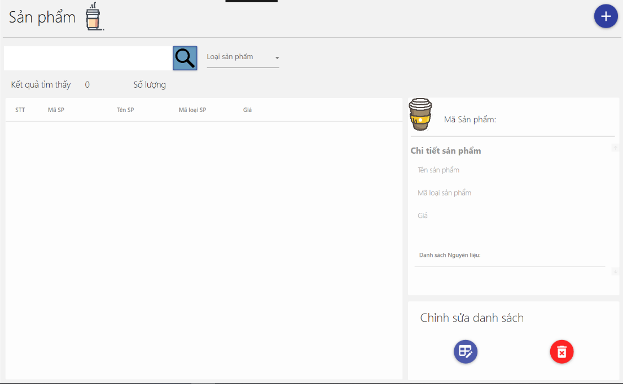

* Mô tả đối tượng trên màn hình:

|  |  |  |  |
| --- | --- | --- | --- |
| **STT** | **Tên** | **Kiểu** | **Chức năng** |
| 1 | btn_ThemSanPham | Button | Thêm sản phẩm mới |
| 2 | txb_TimSanPham | TextBox | Tìm sản phẩm theo tên |
| 3 | cbo_ChonLoaiSanPham | Combobox | Chọn loại sản phẩm để lọc |
| 4 | btn_TimKiem | Button | Thực hiện tìm kiếm sản phẩm |
| 5 | dgrd_DanhSachSanPham | DataGrid | Hiển thị danh sách trà sữa |
| 6 | card_ChiTietSanPham | Card | Hiển thị chi tiết trà sữa được chọn |
| 7 | btn_ChinhSua | Button | Sửa thông tin của sản phẩm |
| 8 | btn_Xoa | Button | Xóa sản phẩm trong danh sách |

* Danh sách các biến cố và xử lý trên màn hình:

|  |  |  |
| --- | --- | --- |
| **STT** | **Biến cố** | **Xử lý** |
| 1 | Nhấn “Thêm sản phẩm” | Hiển thị form cho phép thêm sản phẩm mới |
| 2 | Nhấn “Tìm kiếm” | Thực hiện tìm kiếm theo tên |
| 3 | Chọn “Loại sản phẩm” | Lọc theo loại sản phẩm |
| 4 | Nhấn vào item trong dataGrid | Hiển thị thông tin chi tiết bên card_ChiTietSanPham |
| 5 | Nhấn “Chỉnh sửa” | Hiển thị form cho phép chỉnh sửa thông tin sản phẩm |
| 6 | Nhấn “Xóa” | Xóa sản phẩm trong danh sách |

1. Màn hình khách hàng:

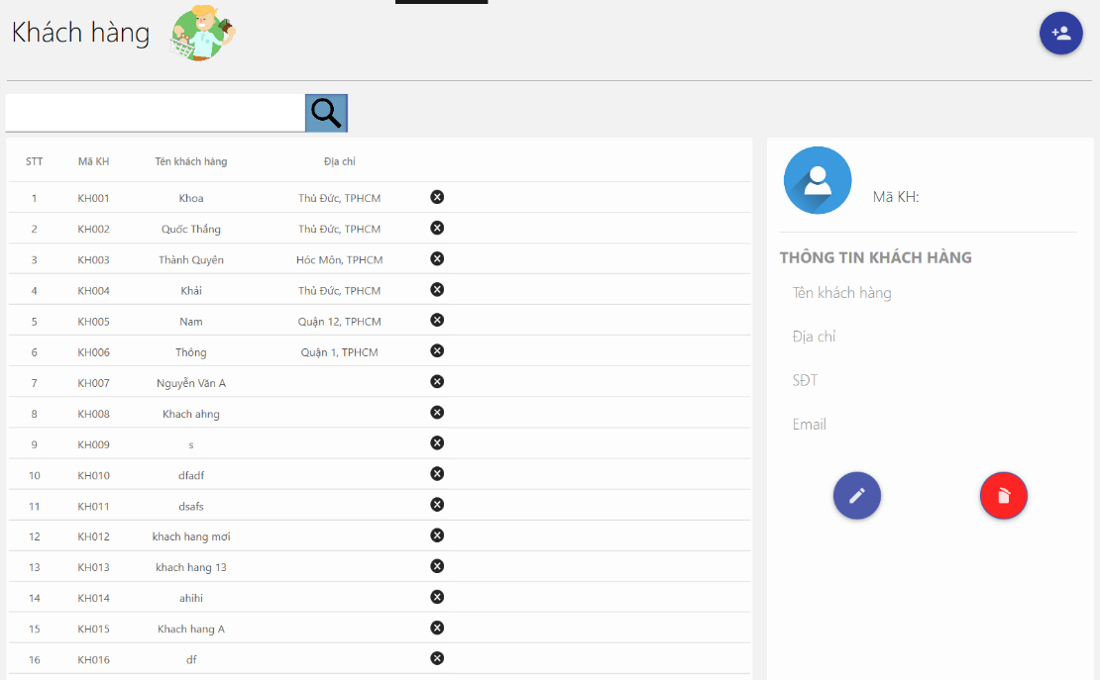

* Mô tả đối tượng trên màn hình:

|  |  |  |  |
| --- | --- | --- | --- |
| **STT** | **Tên** | **Kiểu** | **Chức năng** |
| 1 | btn_ThemKhachHang | Button | Thêm khách hàng mới |
| 2 | txb_TimKhachHang | TextBox | Tìm khách hàng theo tên |
| 3 | btn_TimKiem | Button | Thực hiện tìm kiếm khách hàng |
| 4 | dgrd_DanhSachKhachHang | DataGrid | Hiển thị danh sách khách hàng |
| 5 | card_ChiTietKhachHang | Card | Hiển thị chi tiết khách hàng được chọn |
| 6 | btn_ChinhSua | Button | Sửa thông tin của khách hàng |
| 7 | btn_Xoa | Button | Xóa khách hàng trong danh sách |

* Danh sách các biến cố và xử lý trên màn hình:

|  |  |  |
| --- | --- | --- |
| **STT** | **Biến cố** | **Xử lý** |
| 1 | Nhấn “Thêm khách hàng” | Hiển thị form cho phép thêm khách hàng mới |
| 2 | Nhấn “Tìm kiếm” | Thực hiện tìm kiếm theo tên khách hàng |
| 3 | Nhấn vào item trong dataGrid | Hiển thị thông tin chi tiết bên card_ChiTietKhachHang |
| 4 | Nhấn “Chỉnh sửa” | Hiển thị form cho phép chỉnh sửa thông tin khách hàng |
| 5 | Nhấn “Xóa” | Xóa khách hàng trong danh sách |

1. Màn hình nguyên liệu:

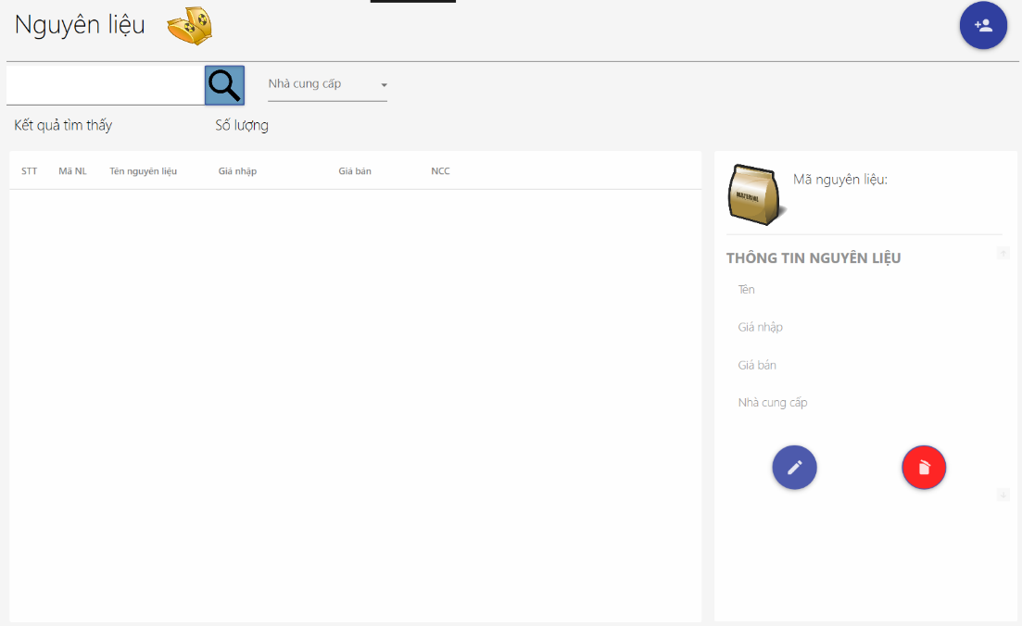

* Mô tả đối tượng trên màn hình:

|  |  |  |  |
| --- | --- | --- | --- |
| **STT** | **Tên** | **Kiểu** | **Chức năng** |
| 1 | btn_ThemNguyenLieu | Button | Thêm nguyên liệu mới |
| 2 | txb_TimNguyenLieu | TextBox | Tìm nguyên liệu theo tên |
| 3 | cbo_ChonNhaCungCap | Combobox | Chọn nhà cung cấp để lọc |
| 4 | btn_TimKiem | Button | Thực hiện tìm kiếm nguyên liệu |
| 5 | dgrd_DanhSachNguyenLieu | DataGrid | Hiển thị danh sách nguyên liệu |
| 6 | card_ChiTietNguyenLieu | Card | Hiển thị chi tiết nguyên liệu được chọn |
| 7 | btn_ChinhSua | Button | Sửa thông tin của nguyên liệu |
| 8 | btn_Xoa | Button | Xóa nguyên liệu trong danh sách |

* Danh sách các biến cố và xử lý trên màn hình:

|  |  |  |
| --- | --- | --- |
| **STT** | **Biến cố** | **Xử lý** |
| 1 | Nhấn “Thêm nguyên liệu” | Hiển thị form cho phép thêm nguyên liệu mới |
| 2 | Nhấn “Tìm kiếm” | Thực hiện tìm kiếm theo tên |
| 3 | Chọn “Nhà cung cấp” | Lọc theo loại nhà cung cấp |
| 4 | Nhấn vào item trong dataGrid | Hiển thị thông tin chi tiết nguyên liệu bên card_ChiTietSanPham |
| 5 | Nhấn “Chỉnh sửa” | Hiển thị form cho phép chỉnh sửa thông tin nguyên liệu |
| 6 | Nhấn “Xóa” | Xóa nguyên liệu trong danh sách |

1. Màn hình nhà cung cấp:

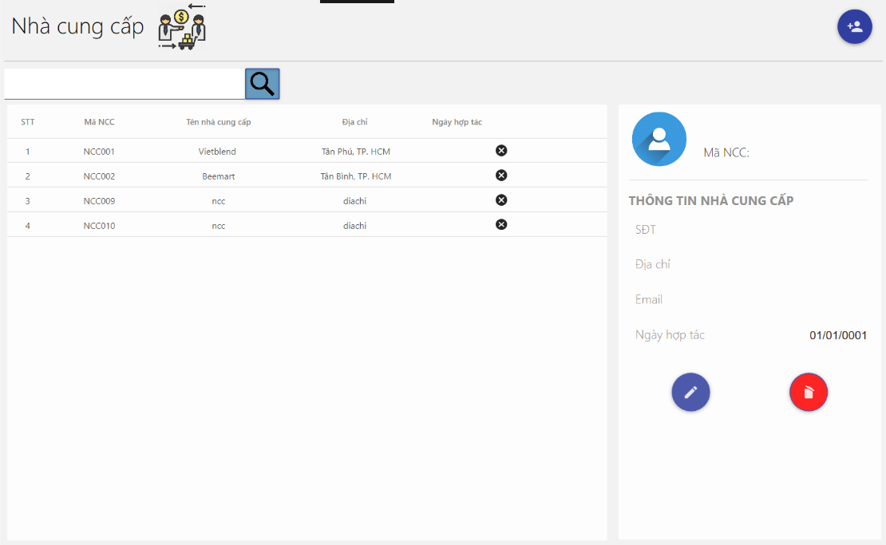

* Mô tả đối tượng trên màn hình:

|  |  |  |  |
| --- | --- | --- | --- |
| **STT** | **Tên** | **Kiểu** | **Chức năng** |
| 1 | btn_ThemNhaCungCap | Button | Thêm nhà cung cấp mới |
| 2 | txb_TimNhaCungCap | TextBox | Tìm nhà cung cấp theo tên |
| 3 | btn_TimKiem | Button | Thực hiện tìm kiếm nhà cung cấp |
| 4 | dgrd_DanhSachNhaCungCap | DataGrid | Hiển thị danh sách nhà cung cấp |
| 5 | card_ChiTietNhaCungCap | Card | Hiển thị chi tiết nhà cung cấp được chọn |
| 6 | btn_ChinhSua | Button | Sửa thông tin của nhà cung cấp |
| 7 | btn_Xoa | Button | Xóa nhà cung cấp trong danh sách |

* Danh sách các biến cố và xử lý trên màn hình:

|  |  |  |
| --- | --- | --- |
| **STT** | **Biến cố** | **Xử lý** |
| 1 | Nhấn “Thêm nhà cung cấp” | Hiển thị form cho phép thêm nhà cung cấp mới |
| 2 | Nhấn “Tìm kiếm” | Thực hiện tìm kiếm theo tên nhà cung cấp |
| 3 | Nhấn vào item trong dataGrid | Hiển thị thông tin chi tiết bên card_ChiTietNhaCungCap |
| 4 | Nhấn “Chỉnh sửa” | Hiển thị form cho phép chỉnh sửa thông tin nhà cung cấp |
| 5 | Nhấn “Xóa” | Xóa nhà cung cấp trong danh sách |

1. Màn hình nhân viên:

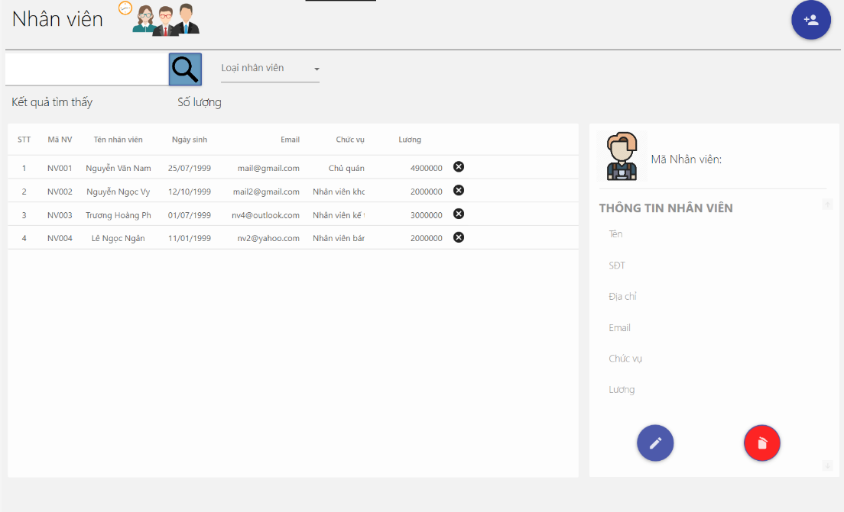

* Mô tả đối tượng trên màn hình:

|  |  |  |  |
| --- | --- | --- | --- |
| **STT** | **Tên** | **Kiểu** | **Chức năng** |
| 1 | btn_ThemNhanVien | Button | Thêm nhân viên mới |
| 2 | txb_TimNhanVien | TextBox | Tìm nhân viên theo tên |
| 3 | cbo_ChonLoaiNhanVien | Combobox | Chọn loại nhân viên để lọc |
| 4 | btn_TimKiem | Button | Thực hiện tìm kiếm nhân viên |
| 5 | dgrd_DanhSachNhanVien | DataGrid | Hiển thị danh sách nhân viên |
| 6 | card_ChiTietNhanVien | Card | Hiển thị thông tin chi tiết nhân viên được chọn |
| 7 | btn_ChinhSua | Button | Sửa thông tin của nhân viên |
| 8 | btn_Xoa | Button | Xóa nhân viên trong danh sách |

* Danh sách các biến cố và xử lý trên màn hình:

|  |  |  |
| --- | --- | --- |
| **STT** | **Biến cố** | **Xử lý** |
| 1 | Nhấn “Thêm nhân viên” | Hiển thị form cho phép thêm nhân viên mới |
| 2 | Nhấn “Tìm kiếm” | Thực hiện tìm kiếm theo tên |
| 3 | Chọn “Loại nhân viên” | Lọc theo loại nhân viên |
| 4 | Nhấn vào item trong dataGrid | Hiển thị thông tin chi tiết nhân viên bên card_ChiTietNhanVien |
| 5 | Nhấn “Chỉnh sửa” | Hiển thị form cho phép chỉnh sửa thông tin nhân viên |
| 6 | Nhấn “Xóa” | Xóa nhân viên trong danh sách |

1. Màn hình phiếu nhập:

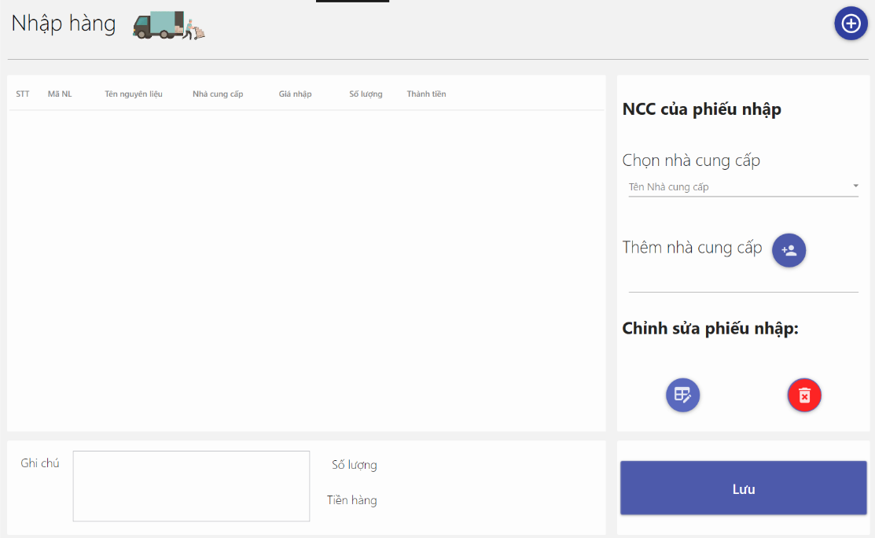

* Mô tả đối tượng trên màn hình:

|  |  |  |  |
| --- | --- | --- | --- |
| **STT** | **Tên** | **Kiểu** | **Chức năng** |
| 1 | btn_ThemPhieuNhap | Button | Thêm nguyên liệu được nhập mới |
| 2 | txb_TimPhieuNhap | TextBox | Tìm phiếu nhập theo mã theo tên |
| 4 | btn_TimKiem | Button | Thực hiện tìm kiếm phiếu nhập |
| 3 | btn_ThemNhaCungCap | Button | Thêm nhà cung cấp mới |
| 5 | dgrd_DanhSachNguyenLieu | DataGrid | Hiển thị danh sách nguyên liệu của phiếu nhập |
| 6 | cbo_ChonNhaCungCap | Combobox | Hiển thị danh sách các nhà cung cấp |
| 7 | btn_ChinhSua | Button | Sửa thông tin của nguyên liệu trong danh sách |
| 8 | btn_Xoa | Button | Xóa nguyên liệu trong danh sách |
| 9 | txb_GhiChu | TextBox | Nhập ghi chú của đơn hàng nhập |

* Danh sách các biến cố và xử lý trên màn hình:

|  |  |  |
| --- | --- | --- |
| **STT** | **Biến cố** | **Xử lý** |
| 1 | Nhấn “Thêm nguyên liệu” | Hiển thị form cho phép thêm nguyên liệu nhập mới |
| 2 | Nhấn “Tìm kiếm” | Thực hiện tìm kiếm theo tên |
| 3 | Chọn “Nhà cung cấp” | Hiển thị và cho chọn trong danh sách các nhà cung cấp |
| 4 | Nhấn “Thêm nhà cung cấp” | Hiển thị form cho phép thêm nhà cung cấp mới |
| 5 | Nhấn “Chỉnh sửa” | Hiển thị form cho phép chỉnh sửa thông tin nguyên liệu được chọn |
| 6 | Nhấn “Xóa” | Xóa nguyên liệu được chọn trong danh sách |
| 7 | Nhập “Ghi chú” | Cho phép nhập ghi chú cho phiếu nhập hàng |
| 8 | Nhấn “Lưu” | Lưu lại phiếu nhập vào danh sách phiếu nhập trong cơ sở dữ liệu |

1. Màn hình danh sách phiếu nhập:

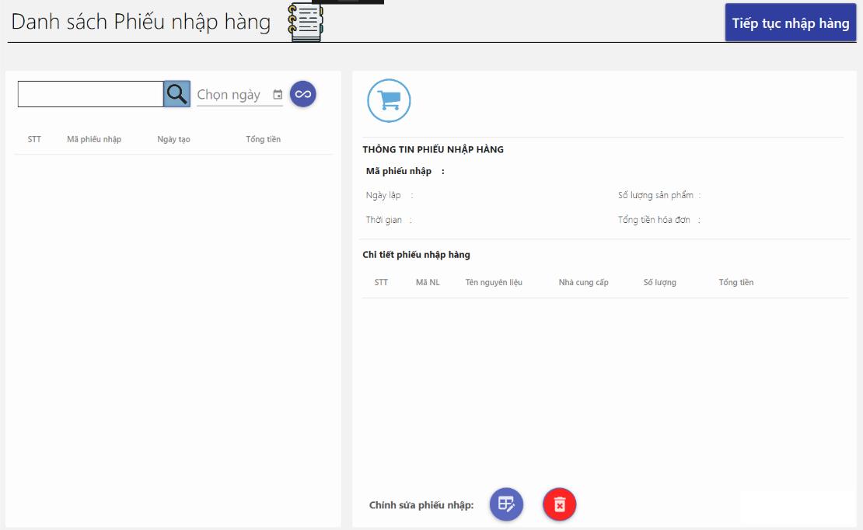

* Mô tả đối tượng trên màn hình:

|  |  |  |  |
| --- | --- | --- | --- |
| **STT** | **Tên** | **Kiểu** | **Chức năng** |
| 1 | btn_NhapHang | Button | Quay lại trang nhập hàng |
| 2 | txb_TimPhieuNhap | TextBox | Tìm phiếu nhập theo Mã |
| 3 | dtm_NgayLoc | DatePicker | Chọn ngày để lọc danh sách |
| 4 | btn_TimKiem | Button | Thực hiện tìm kiếm nhân viên |
| 5 | dgrd_DanhSachPhieuNhap | DataGrid | Hiển thị danh sách phiếu nhập |
| 6 | card_ChiTietPhieuNhap | Card | Hiển thị thông tin chi tiết của phiếu nhập được chọn |
| 7 | btn_ChinhSua | Button | Sửa thông tin của phiếu nhập |
| 8 | btn_Xoa | Button | Xóa phiếu nhập trong danh sách |

* Danh sách các biến cố và xử lý trên màn hình:

|  |  |  |
| --- | --- | --- |
| **STT** | **Biến cố** | **Xử lý** |
| 1 | Nhấn “Tiếp tục nhập hàng” | Quay lại trang phiếu nhập |
| 2 | Nhấn “Tìm kiếm” | Thực hiện tìm kiếm theo mã |
| 3 | Chọn “Ngày” | Lọc danh sách theo ngày |
| 4 | Nhấn vào item trong dataGrid | Hiển thị thông tin chi tiết phiếu nhập bên card_ChiTietPhieuNhap |
| 5 | Nhấn “Chỉnh sửa” | Hiển thị form cho phép chỉnh sửa thông tin phiếu nhập |
| 6 | Nhấn “Xóa” | Xóa phiếu nhập trong danh sách |

1. Màn hình thống kê thu:

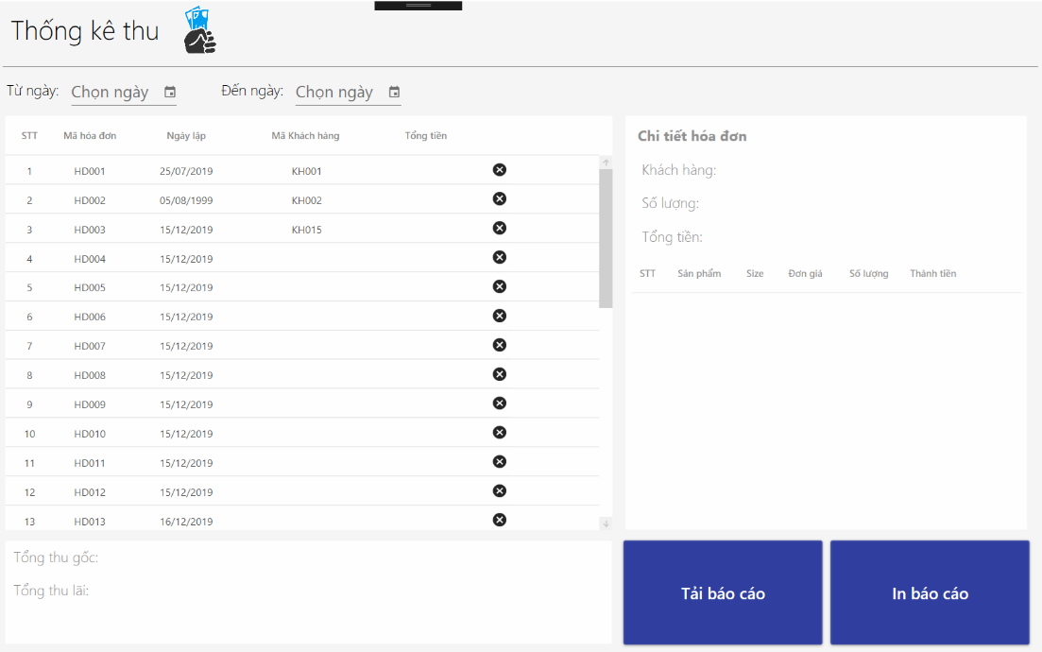

* Mô tả đối tượng trên màn hình:

|  |  |  |  |
| --- | --- | --- | --- |
| **STT** | **Tên** | **Kiểu** | **Chức năng** |
| 1 | dtm_TuNgay | DatePicker | Chọn ngày lọc bắt đầu |
| 2 | dtm_DenNgay | DatePicker | Chọn ngày lọc kết thúc |
| 3 | dgrd_DanhSachHoaDon | DataGrid | Hiển thị danh sách hóa đơn |
| 4 | card_ChiTietHoaDon | Card | Hiển thị thông tin chi tiết hóa đơn được chọn |
| 5 | btn_InBaoCao | Button | In báo cáo thu |
| 6 | btn_TaiBaoCao | Button | Tải báo cáo thu |

* Danh sách các biến cố và xử lý trên màn hình:

|  |  |  |
| --- | --- | --- |
| **STT** | **Biến cố** | **Xử lý** |
| 1 | Chọn “Từ ngày” | Chọn ngày bắt đầu lọc |
| 2 | Chọn “Đến ngày” | Chọn ngày kết thúc |
| 3 | Nhấn “Tải báo cáo” | Tải xuống báo cáo thu |
| 4 | Nhấn “In báo cáo” | In báo cáo thu |

1. Màn hình thống kê chi:

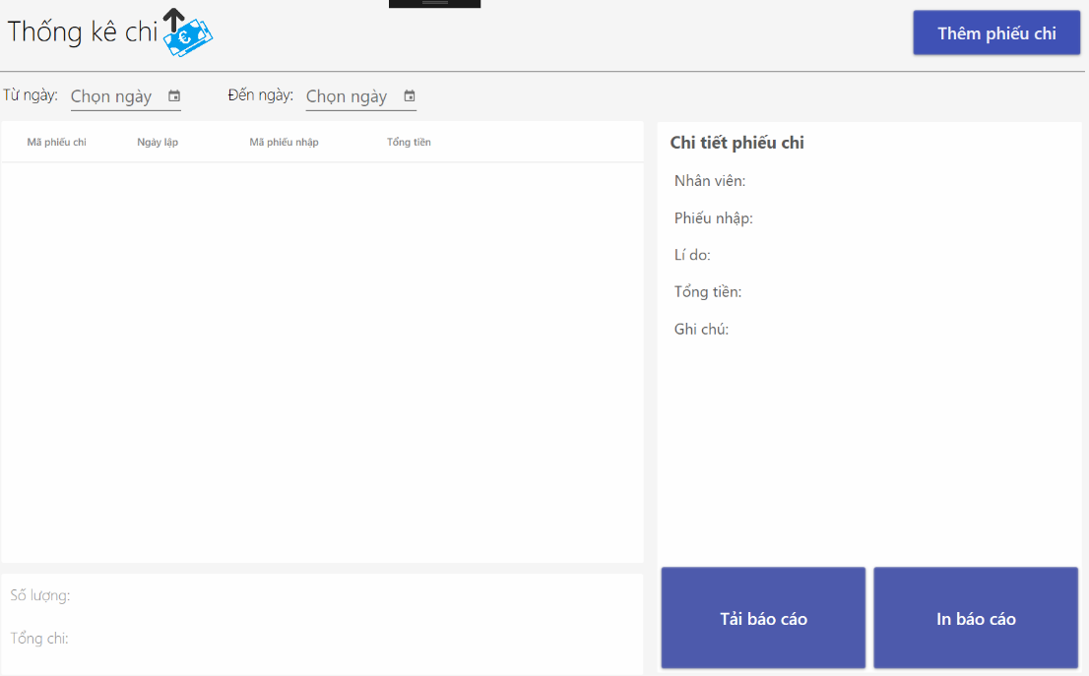

* Mô tả đối tượng trên màn hình:

|  |  |  |  |
| --- | --- | --- | --- |
| **STT** | **Tên** | **Kiểu** | **Chức năng** |
| 1 | dtm_TuNgay | DatePicker | Chọn ngày lọc bắt đầu |
| 2 | dtm_DenNgay | DatePicker | Chọn ngày lọc kết thúc |
| 3 | dgrd_DanhSachPhieuThu | DataGrid | Hiển thị danh sách phiếu nhập |
| 4 | card_ChiTietPhieuThu | Card | Hiển thị thông tin chi tiết phiếu nhập được chọn |
| 5 | btn_InBaoCao | Button | In báo cáo chi |
| 6 | btn_TaiBaoCao | Button | Tải báo cáo chi |

* Danh sách các biến cố và xử lý trên màn hình:

|  |  |  |
| --- | --- | --- |
| **STT** | **Biến cố** | **Xử lý** |
| 1 | Chọn “Từ ngày” | Chọn ngày bắt đầu lọc |
| 2 | Chọn “Đến ngày” | Chọn ngày kết thúc |
| 3 | Nhấn “Tải báo cáo” | Tải xuống báo cáo chi |
| 4 | Nhấn “In báo cáo” | In báo cáo chi |

1. Báo cáo tồn kho:

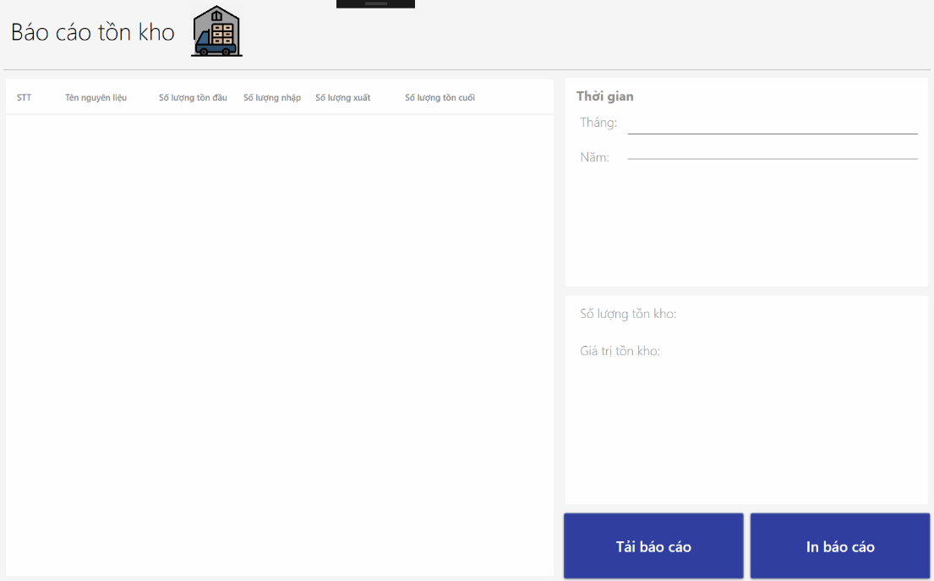

* Mô tả đối tượng trên màn hình:

|  |  |  |  |
| --- | --- | --- | --- |
| **STT** | **Tên** | **Kiểu** | **Chức năng** |
| 1 | dgrd_DanhSachNguyenLieu | DataGrid | Hiển thị danh sách nguyên liệu tồn |
| 2 | btn_InBaoCao | Button | In báo cáo tồn |
| 3 | btn_TaiBaoCao | Button | Tải báo cáo tồn |

* Danh sách các biến cố và xử lý trên màn hình:

|  |  |  |
| --- | --- | --- |
| STT | Biến cố | Xử lý |
| 1 | Nhấn “Tải báo cáo” | Tải xuống báo cáo tồn |
| 2 | Nhấn “In báo cáo” | In báo cáo tồn |

1. **THIẾT KẾ HỆ THỐNG**
2. **Kiến trúc hệ thống:**

* Hệ thống được thiết kế theo mô hình MVVM (Model – View – ViewModel)
* Bảng diễn giải các thành phần:

|  |  |
| --- | --- |
| **Thành phần** | **Diễn giải** |
| Model | Chịu trách nhiệm quản lý dữ liệu của phần mềm cũng như đảm bảo tính nhất quán, logic dữ liệu, ánh xạ các dữ liệu từ cơ sở dữ liệu thành các thực thể tương ứng trong môi trường phát triển ứng dụng |
| View | Đại diện cho giao diện người dùng, đóng vai trò như đầu vào và đầu ra của ứng dụng, cụ thể là, lớp View nhận dữ liệu do ngươi dùng nhập vào và trả lại kết dữ liệu đã được xử lý cho người dùng |
| View Model | Đóng vai trò như một “Giao diện vô hình” (Non-visual interface) đại diện cho lớp View. Sau khi nhân dữ liệu từ tầng Model, lớp View-Model sẽ đẩy các dữ liệu lên View thông qua các kỹ thuật kết nối như DataBinding và Command, qua đó giúp tách biệt giữa thành phần giao diện và dữ liệu. |

1. **Mô tả chi tiết từng thành phần trong hệ thống:**

|  |  |  |
| --- | --- | --- |
| **Thành phần** | **Mô tả** | **Đặc điểm chi tiết** |
| View | Các giao diện sử dụng trong phần mềm. | Các cửa sổ:   |  |  | | --- | --- | | **Tên cửa sổ** | **Nhiệm vụ** | | LoginWindows | Cửa sổ đăng nhập | | MainHomepageView | Khung chính của chương trình |   Các Page:   |  |  | | --- | --- | | **Tên Page** | **Nhiệm vụ** | | MainHomepageView | Quản lý phiếu nhập | | HomePage | Trang chủ | | ImportMaterial | Nhập hàng | | InventoryReport | Quản lý nguyên liệu | | ListImportBill | Quản lý phiếu nhập hàng | | ManageCustomer | Quản lý khách hàng | | ManageMaterial | Quản lý nguyên liệu | | ManageProduct | Quản lý sản phẩm | | ManageStaff | Quản lý nhân viên | | ManageSupplier | Quản lý nhà cung cấp | | MaterialReport | Báo cáo nguyên liệu | | SellProduct | Bán hàng | | RevenueStatistic | Thống kế thu |   Các Dialog:   |  |  | | --- | --- | | **Tên Dialog** | **Nhiệm vụ** | | Add--- | Thêm đối tượng vào Database | | Edit--- | Chỉnh sửa đối tượng và lưu vào database | | ExpenditureForm | Bảng thống kê chi | | InventoryReportForm | Bảng báo cáo tồn kho | | MaterialReport | Báo cáo nguyên liệu | | OrderForm | Hóa đơn | | RevenueForm | Thống kê thu nhập |   Các thành phần khác:   * Các style, template * Các Custom control |
| Model | Các object ánh xạ với cơ sở dữ liệu. | * DataAccess.cs : Sử dụng để truy vấn dữ liệu từ database. * DbMilkTea.edmx : ADO .NET Model được ánh xạ từ cơ sở dữ liệu. Bao gồm các table trong diagram, các class và quan hệ. |
| View Model | Kết nối View và Model, định luồng đi dữ liệu của hai lớp này. | * Bao gồm các ViewModel tương ứng cho các Cửa sổ, các page và dialog ở View. * Các Function-Oriented View Model: * SearchViewModel: hỗ trợ tìm kiếm dữ liệu từ 1 nguồn cụ thể (tìm kiếm khách hàng, tìm kiếm sản phẩm, …) * ObservableCollectionViewModel: Hỗ trợ trình bày dữ liệu dưới dạng danh sách. Có các chức năng tương ứng của 1 collection (thêm, xóa, sửa, lọc, …) * FilterViewModel: cung cấp chức năng lọc cố định bằng cách lưu trữ các callback và truyền vào dữ liệu cần lọc * … |
| Database | Các bảng lưu trữ dữ liệu, quy định có sẵn | * Đối tượng DbMilkTea.mdf và DbMilk_log.ldf để lưu trữ dữ liệu. |

1. **HƯỚNG DẪN SỬ DỤNG**
2. **Yêu cầu hệ thống**

* Máy tính chạy hệ điều hành Windows.
* Có cài đặt đầy đủ .NET Framework
* Tài khoản admin của chương trình: admin - admin

1. **Cài đặt**

Bước 1: Chạy file setup.exe

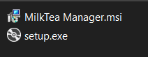

Bước 2: Nhấn Next

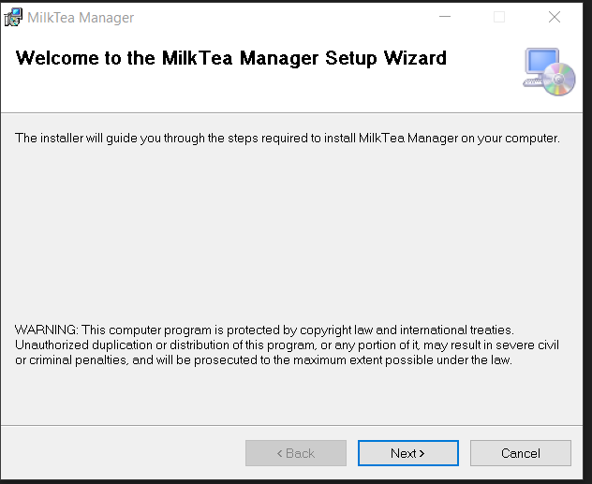

Bước 3: Chọn thư mục cài đặt:

Nên chọn ổ đĩa khác ổ C. Nhấn Next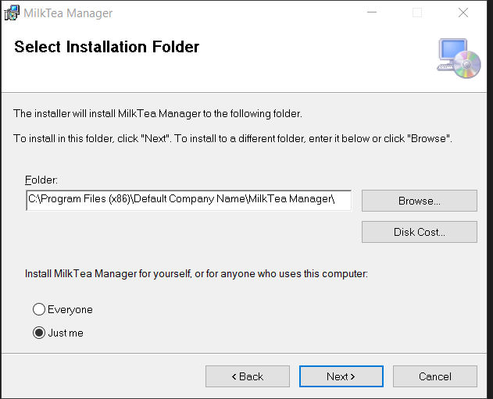

Bước 4: Nhấn Next. Chương trình hiện thông báo truy cập quyền admin, nhấn Yes và chờ đến khi cài đạt xong.

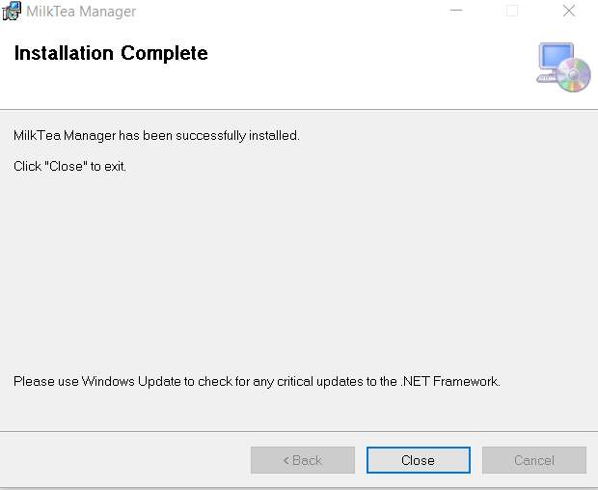

Nhấn Close.

1. **Hướng dẫn các chức năng**
2. Chức năng đăng nhập:

* Mở phần mềm lên, xuất hiện giao diện đăng nhập yêu cầu nhập tài khoản và password vào:

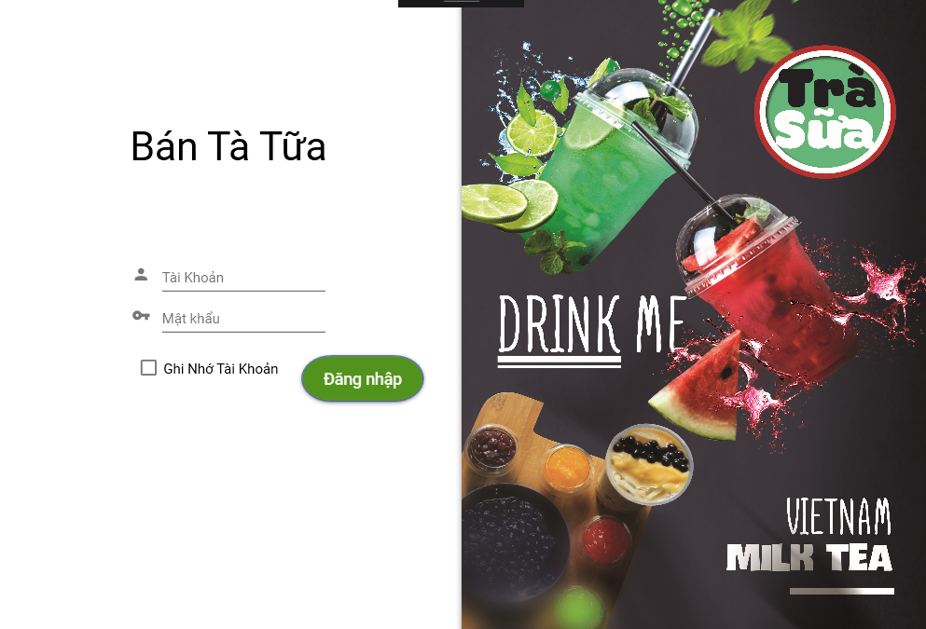

* Sau khi đã nhập xong, nhấn “Đăng nhập”, giao diện đăng nhập biến mất và giao diện làm việc chính của phần mềm hiện ra:

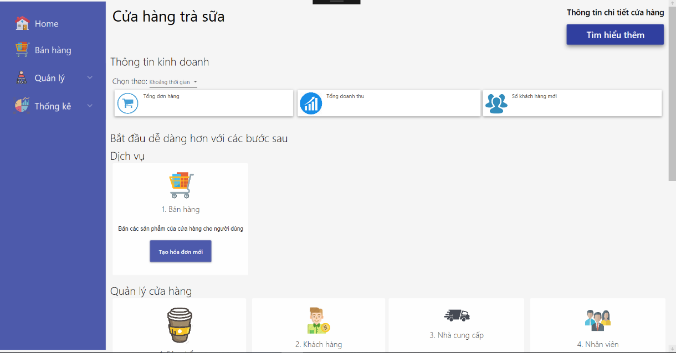

* Tại đây chứa thông tin mô tả cửa hàng, một số thông tin thống kê và lối tắt để vào nhanh các chức năng khác.

1. Chức năng đặt món và thanh toán:

* Từ màn hình chính, ta chọn tab bán hàng để vào màn hình đặt món:

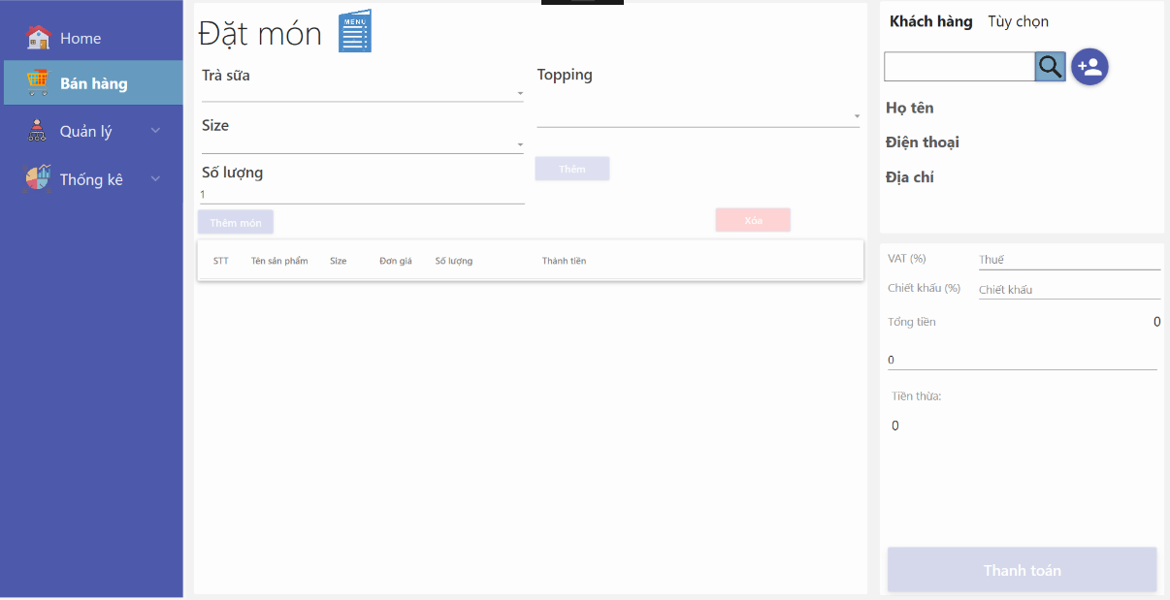

* Thực hiện chọn trà sữa, size, số lượng, topping từ các combobox, sau đó nhấn “Thêm” để thêm sản phẩm vào hóa đơn.
* Nhấn chọn item trong danh sách và nhấn “Xóa” để xóa món đã thêm.

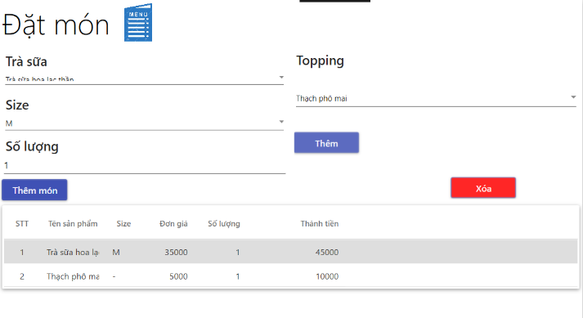

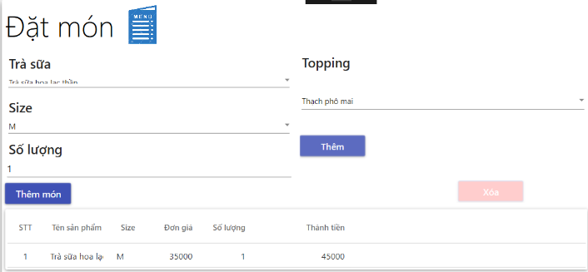

* Bên thẻ khách hàng, tìm khách hàng theo tên ở textbox, hoặc nhấn “Thêm khách hàng” để hiện thị form cho phép thêm thông tin khách hàng mới:

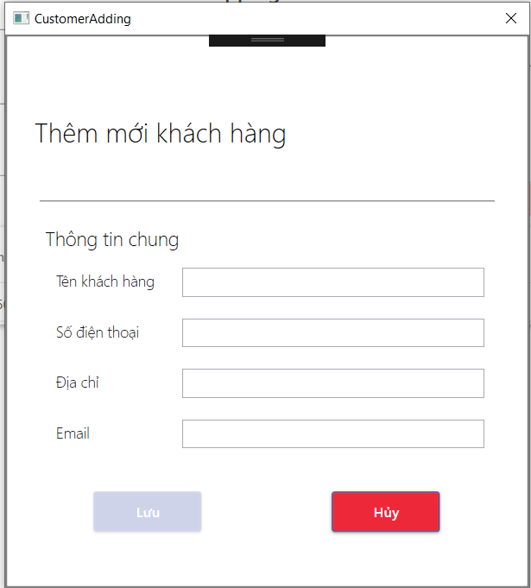

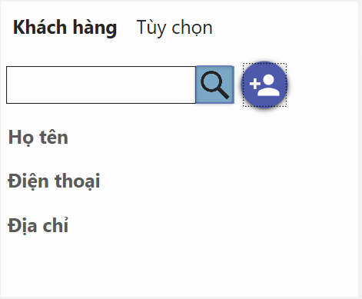

* Sau đó ta nhập thuế, chiếu khấu cho hóa đơn, và nhấn chọn “Thanh toán”, hóa đơn mua hàng sẽ được xuất ra:

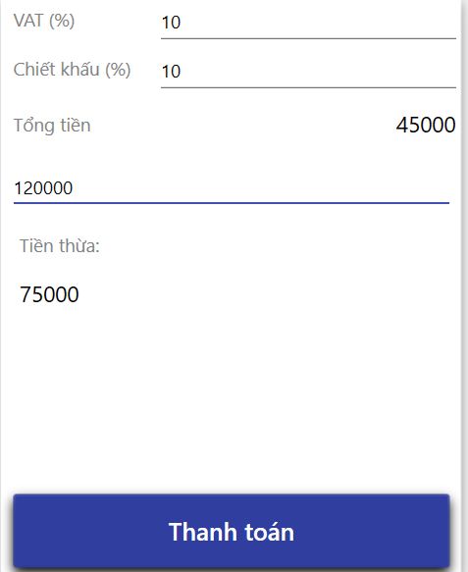

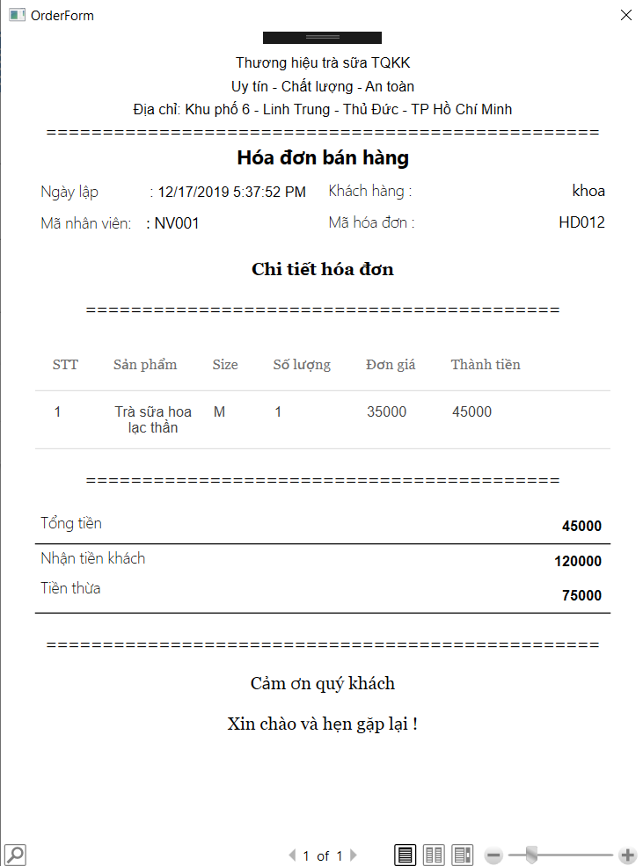

1. Chức năng Quản lý sản phẩm:

* Từ màn hình chính, ta chọn tab bán hàng để vào màn hình quản lý sản phẩm:

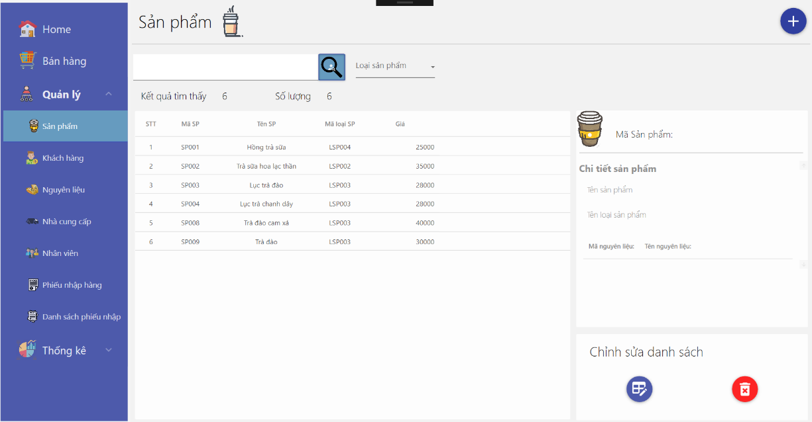

* Nhấn vào “Thêm sản phẩm” để hiển thị form cho phép thêm sản phẩm mới:

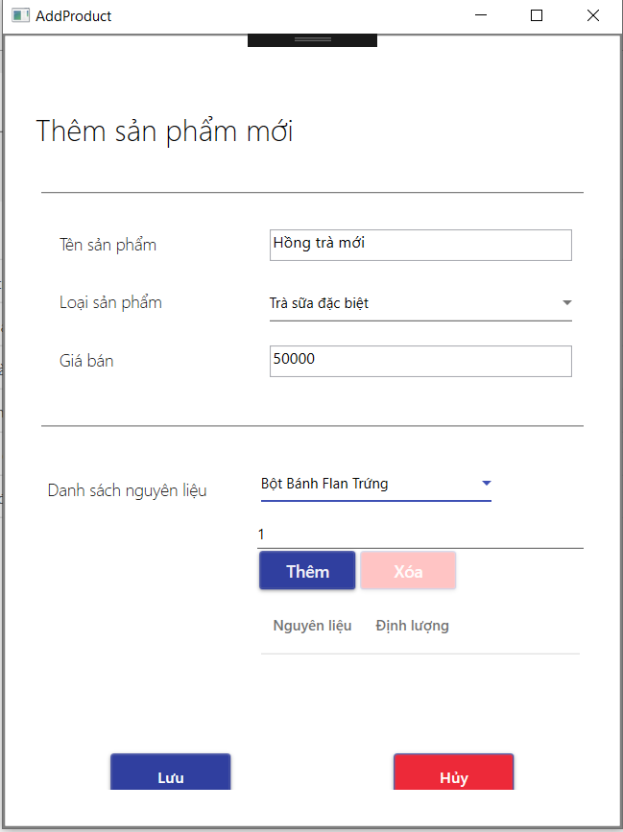

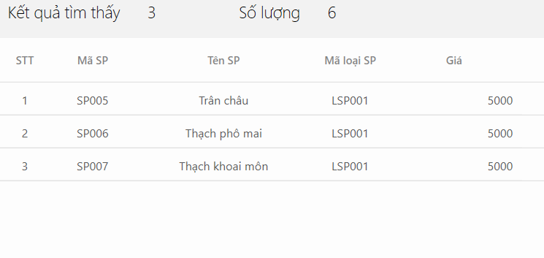

* Chọn loại sẩn phẩm trong combobox để lọc danh sách theo loại sản phẩm cần tìm:

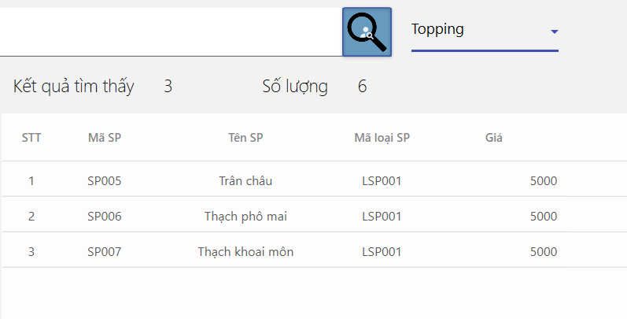

* Nhấn nút “Chỉnh sửa” để chỉnh sửa thông tin sản phẩm được chọn trong danh sách:

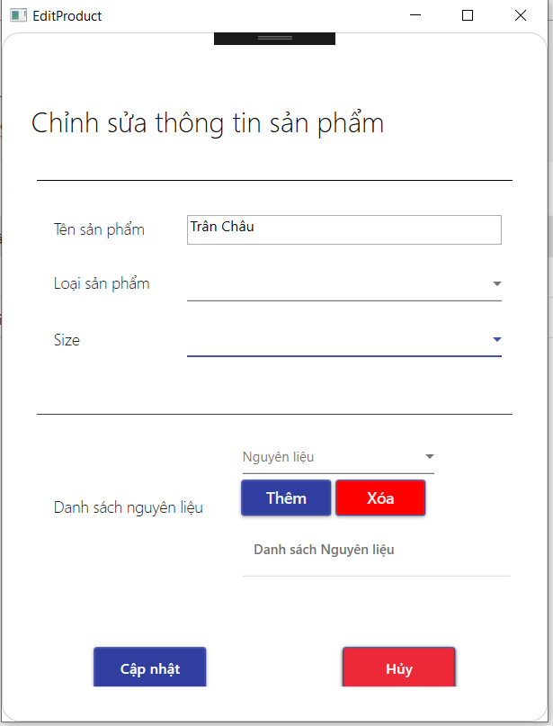

1. Chức năng Quản lý khách hàng:

* Từ màn hình chính, ta chọn tab khách hàng để vào màn hình quản lý khách hàng:

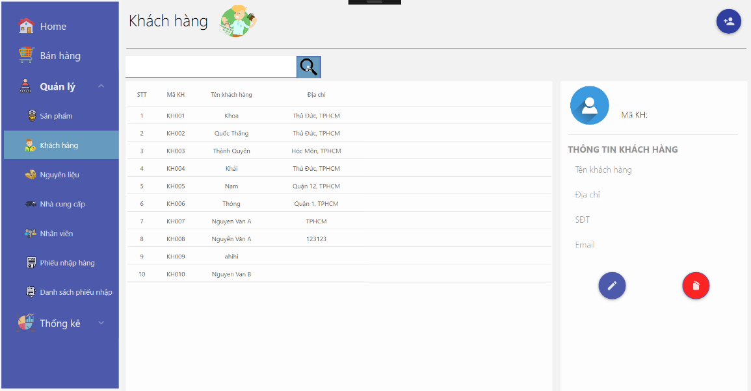

* Nhấn vào “Thêm Khách hàng” để hiển thị form cho phép thêm khách hàng mới:

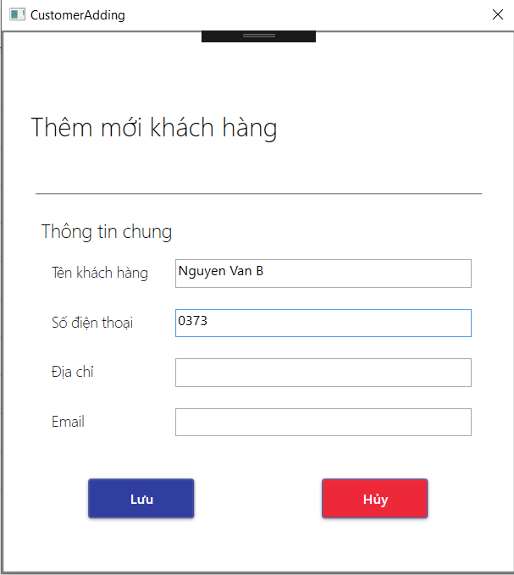

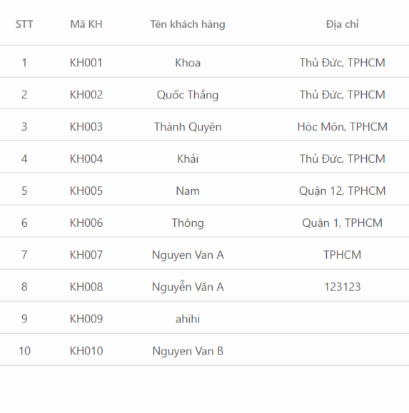

* Gõ tên khách hàng cần tìm và nhấn tìm kiếm:

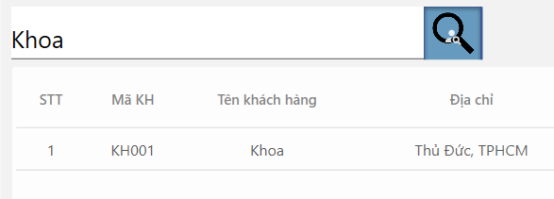

* Nhấn nút “Chỉnh sửa” để chỉnh sửa thông tin khách hàng được chọn trong danh sách:

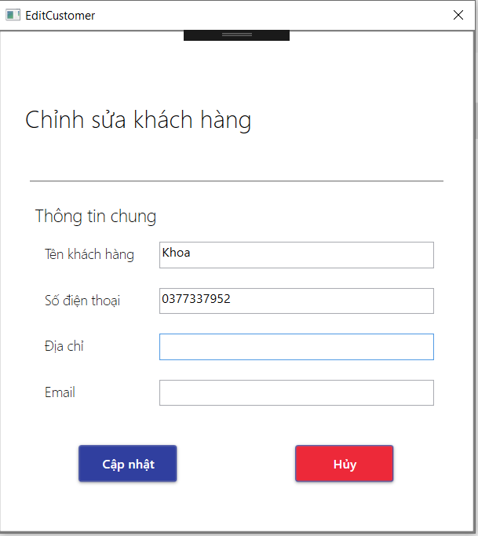

1. Chức năng Quản lý nguyên liệu:

* Từ màn hình chính, ta chọn tab nguyên liệu để vào màn hình quản lý nguyên liệu:

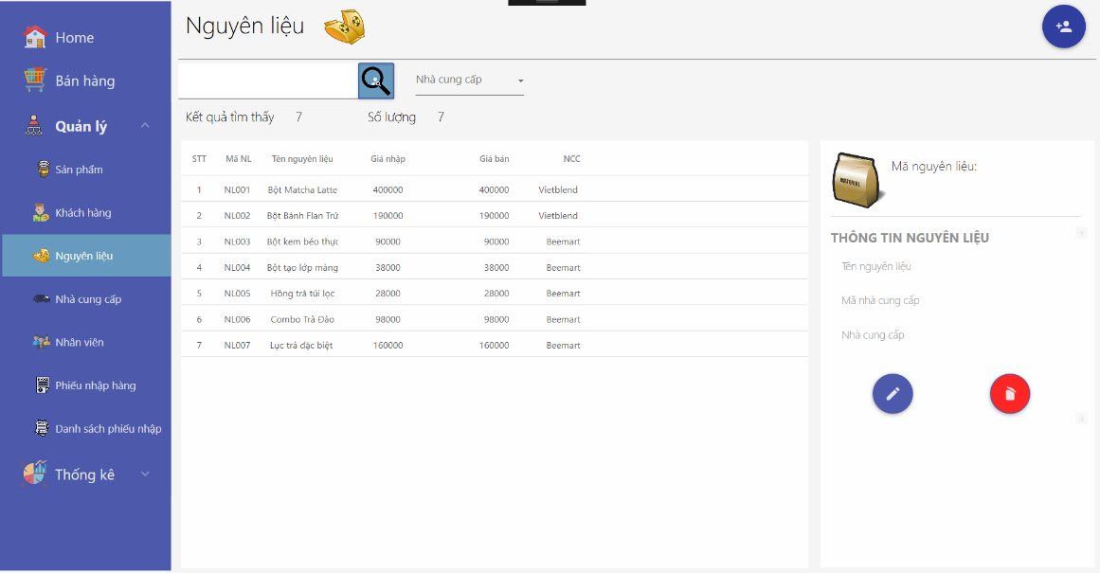

* Nhấn vào “Thêm nguyên liệu” để hiển thị form cho phép thêm nguyên liệu mới:

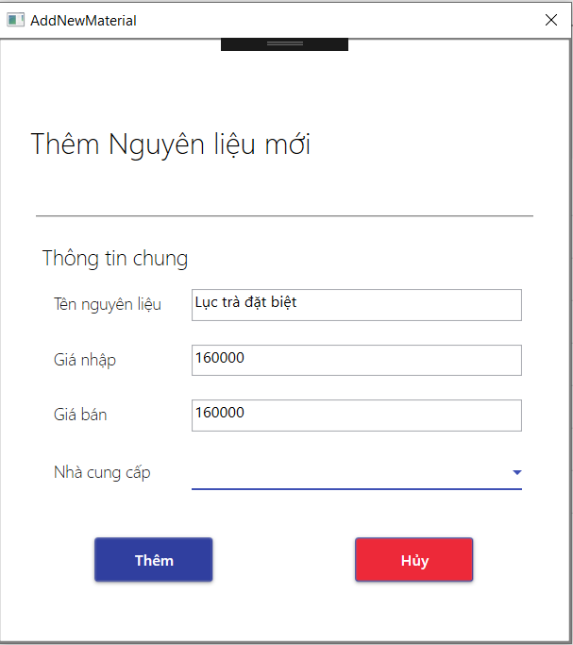

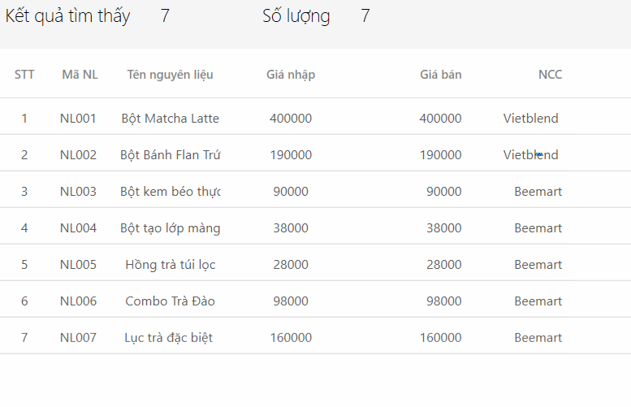

* Chọn nhà cung cấp trong combobox để lọc danh sách theo nhà cung cấp cần tìm:

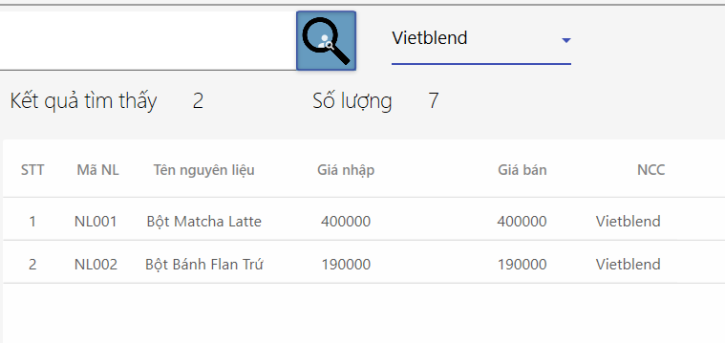

* Nhấn nút “Chỉnh sửa” để chỉnh sửa thông tin nguyên liệu được chọn trong danh sách:

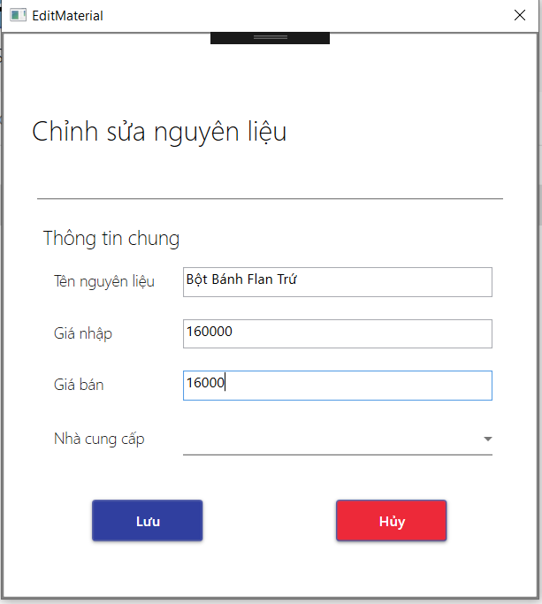

1. Chức năng Quản lý Nhà cung cấp:

* Từ màn hình chính, ta chọn tab nhà cung cấp để vào màn hình quản lý nhà cung cấp:

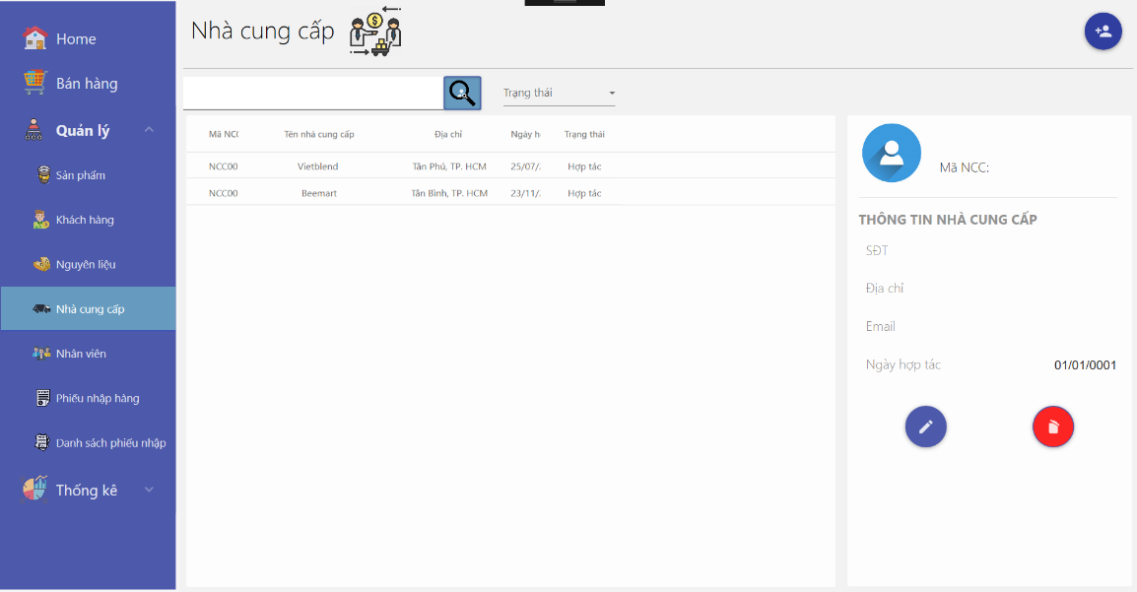

* Nhấn vào “Thêm nhà cung cấp” để hiển thị form cho phép thêm nhà cung cấp mới:

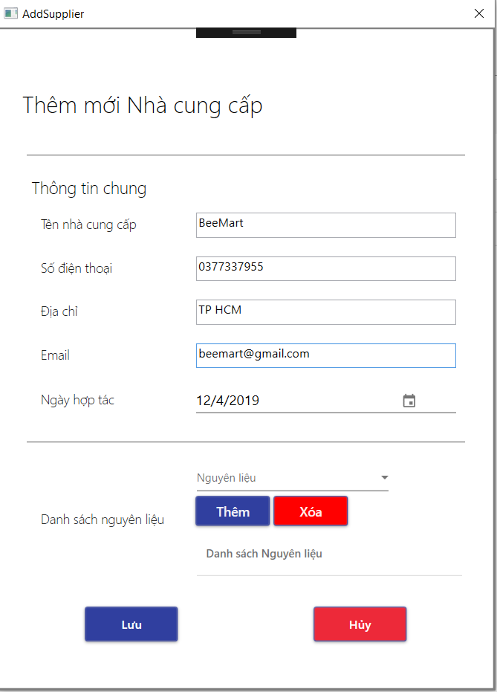

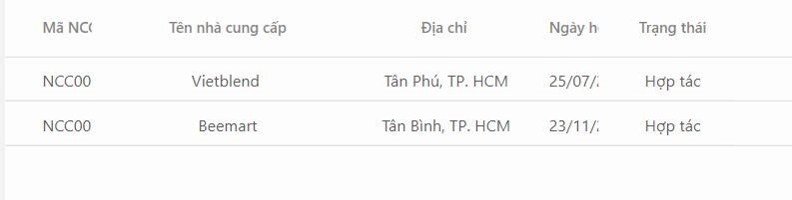

* Chọn trạng thái trong combobox để lọc danh sách theo trạng thái hợp tác cần tìm:

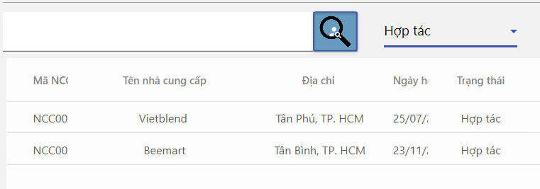

* Nhấn nút “Chỉnh sửa” để chỉnh sửa thông tin nhà cung cấp được chọn trong danh sách:

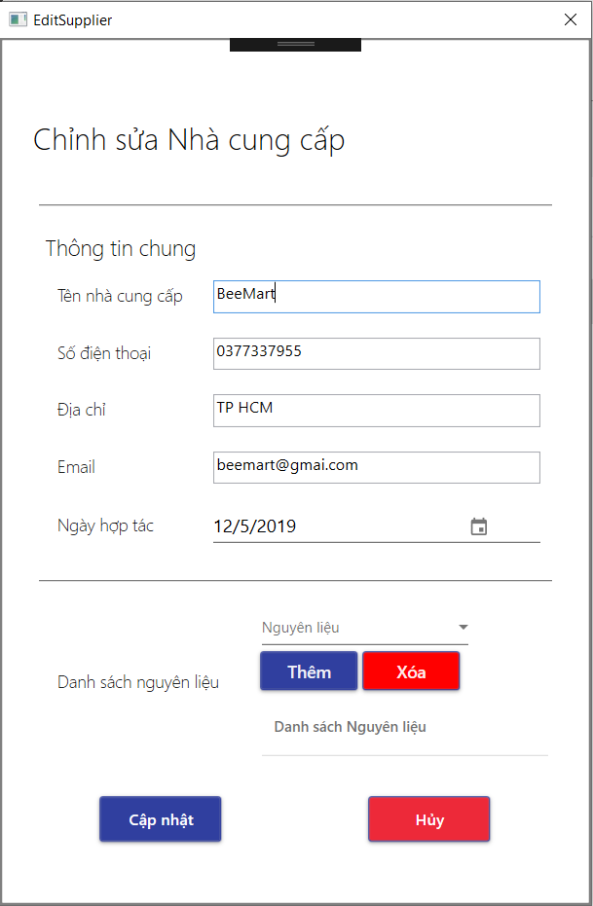

1. Chức năng Quản lý nhân viên:

* Từ màn hình chính, ta chọn tab nhân viên để vào màn hình quản lý nhân viên:

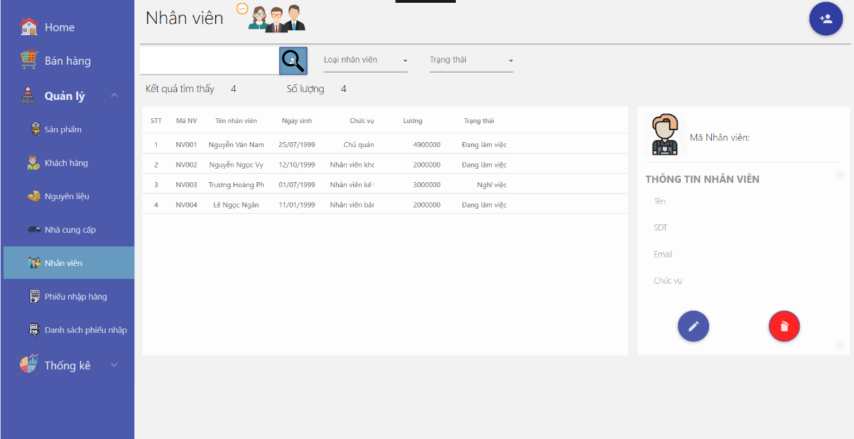

* Nhấn vào “Thêm nhân viên” để hiển thị form cho phép thêm nhân viên mới:

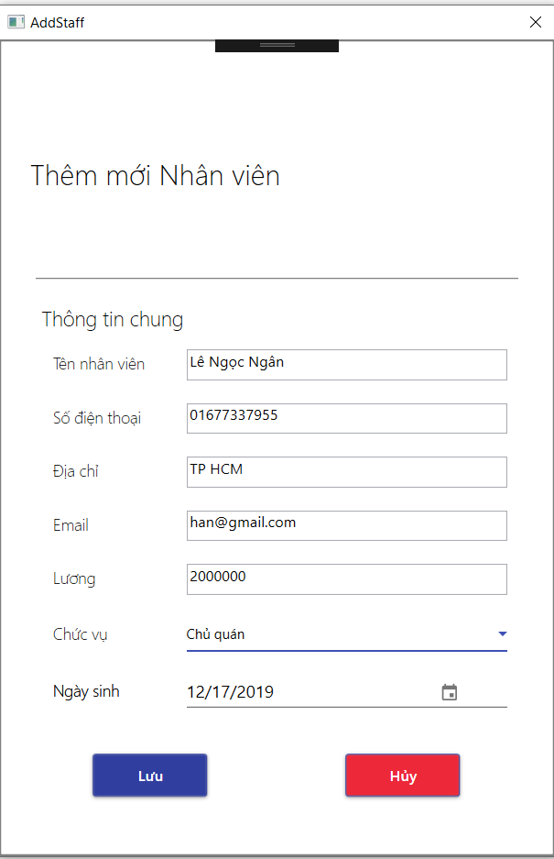

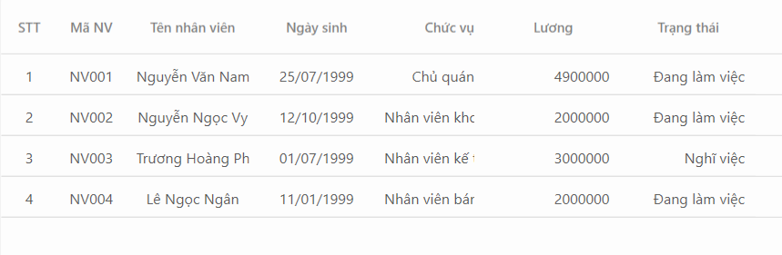

* Chọn trạng thái trong combobox để lọc danh sách theo chức vụ và trạng thái cần tìm:

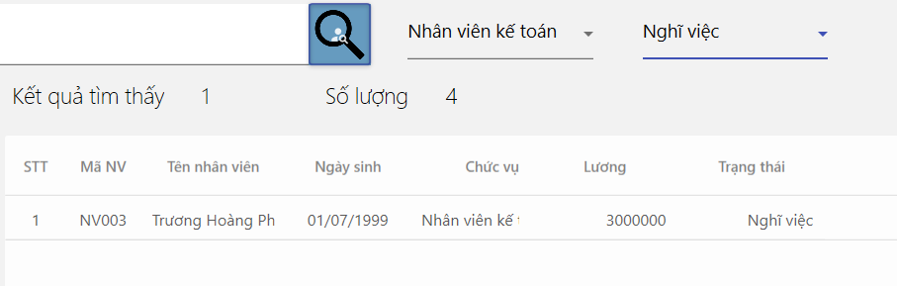

* Nhấn nút “Chỉnh sửa” để chỉnh sửa thông tin nhân viên được chọn trong danh sách:

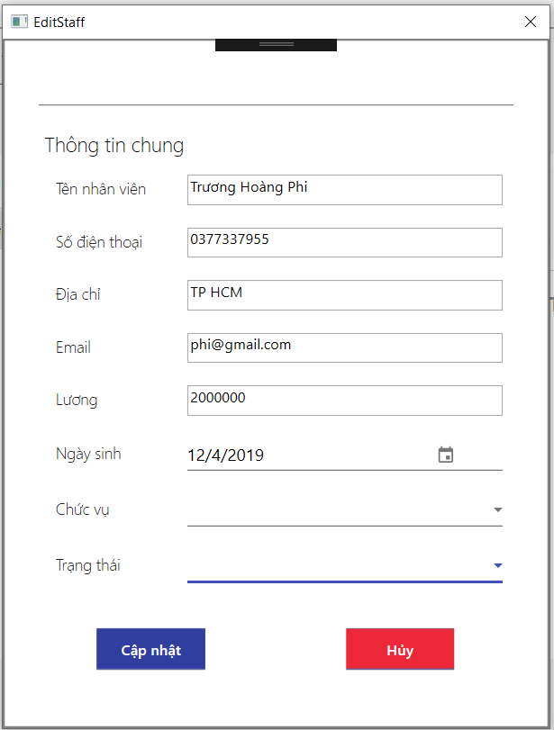

1. Chức năng Quản lý phiếu nhập:

* Từ màn hình chính, ta chọn tab phiếu nhập hàng để vào màn hình quản lý phiếu nhập:

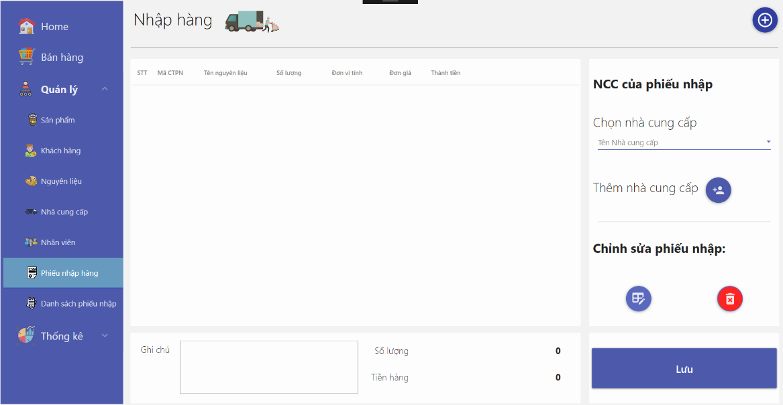

* Nhấn vào “Thêm nguyên liệu” để hiển thị form cho phép thêm nguyên liệu nhập mới:

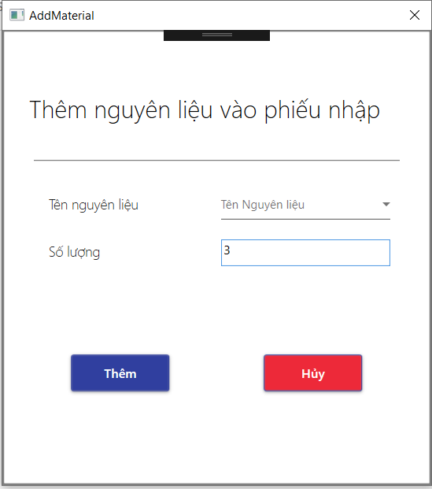

* Chọn ghi chú để điền ghi chú cho đơn hàng nhập:

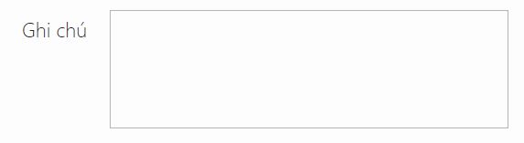

* Chọn nhà cung cấp cho phiếu nhập:

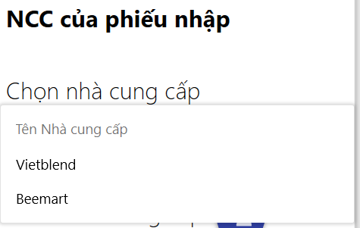

* Nhấn nút “Chỉnh sửa” để chỉnh sửa thông tin nguyên liệu nhập của phiếu nhập:

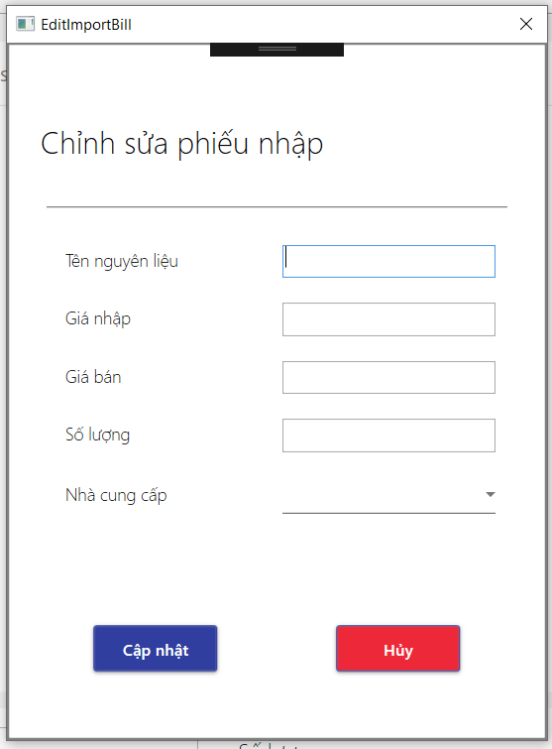

1. Chức năng Quản lý danh sách phiếu nhập:

* Từ màn hình chính, ta chọn tab danh sách phiếu nhập để vào màn hình quản lý danh sách phiếu nhập:

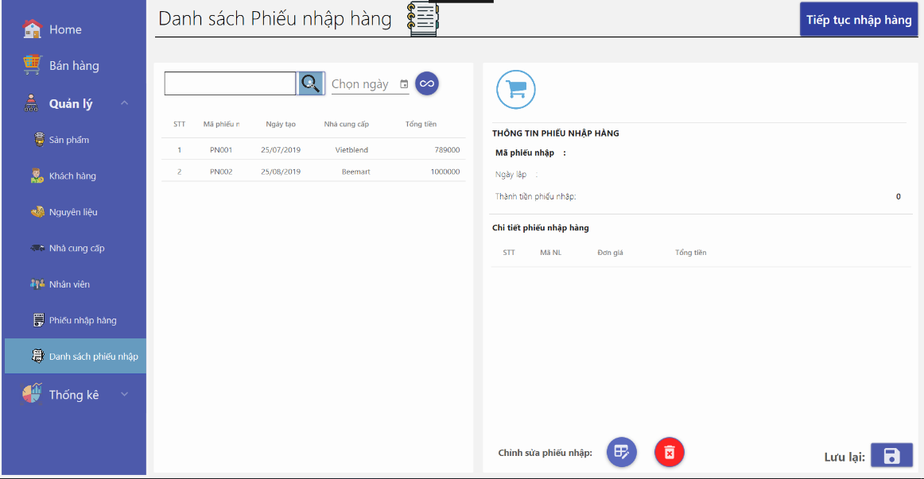

* Chọn ngày để lọc danh sách theo ngày cần tìm:

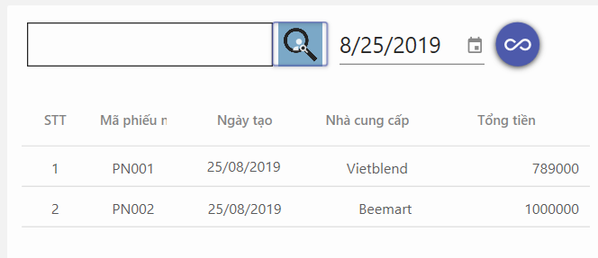

1. Chức năng Thống kê thu:

* Từ màn hình chính, ta chọn tab thống kê thu để vào màn hình thống kê thu:

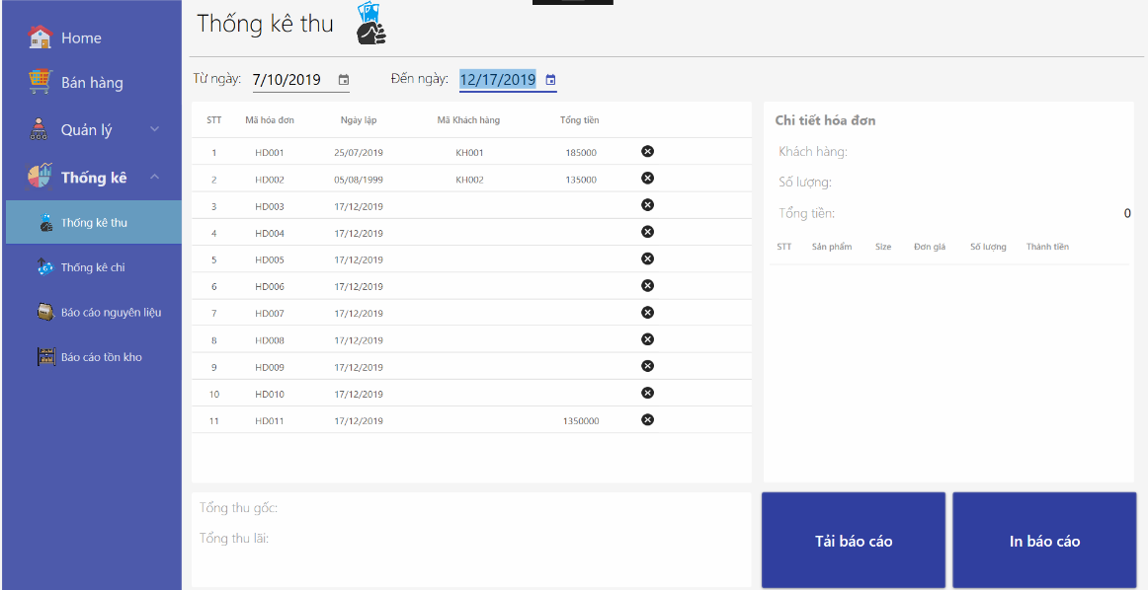

* Chọn “Từ ngày” và “Đến ngày” để lọc theo khoảng thời gian:

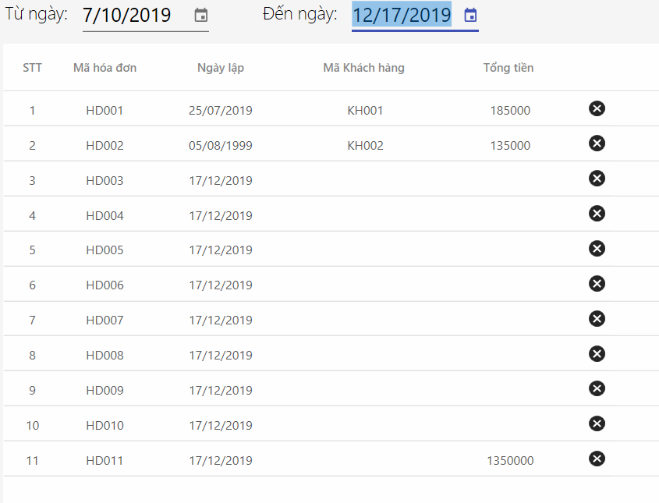

1. Chức năng thống kê chi:

* Từ màn hình chính, ta chọn tab thống kê chi để vào màn hình thống kê chi:

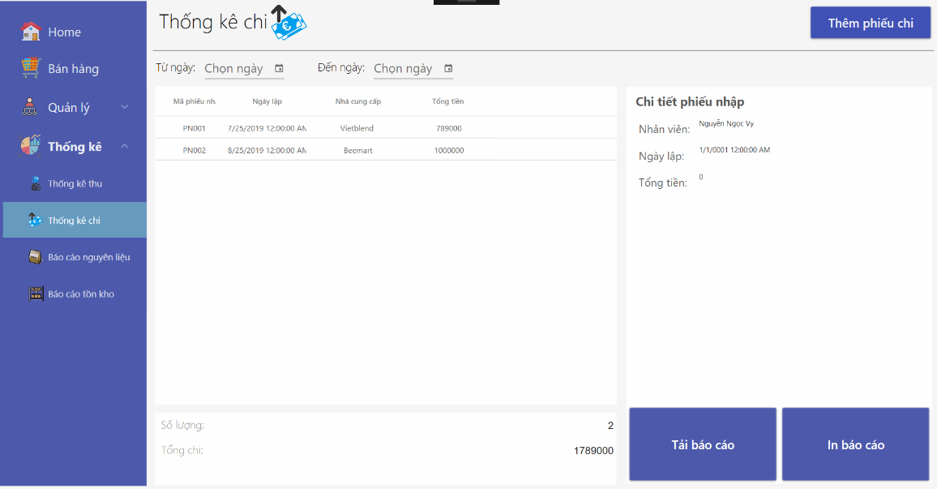

* Chọn “Từ ngày” và “Đến ngày” để lọc theo khoảng thời gian:

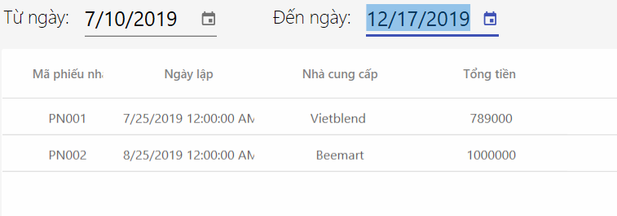

1. **KẾT LUẬN**
2. **Môi trường phát triển**

* Môi trường xây dựng: Visual Studio 2017+ trên Microsoft Windows 10,
* Hệ cơ sở dữ liệu: SQL Sever với plugin Entity Framework 6.x
* Công cụ phân tích thiết kế: Microsoft Visio

1. **Môi trường triển khai**

* Hệ điều hành Windows.
* Cần cài đặt và hỗ trợ đầy đủ .NET Framework

1. **Ưu điểm và khuyết điểm**

* Ưu điểm và kết quả đạt được:
* Độ tin cậy : Hệ thống kiểm tra dữ liệu đầy đủ trước khi lưu. Tự động thực hiện một số kiểm tra về dữ liệu.
* Tính bảo mật : Hệ thống yêu cầu đăng nhập trước khi có thể được sử dụng. Tài khoản chỉ được cấp cho người có thẩm quyền sử dụng phần mềm.Việc quản lý tài khoản được thực hiện bởi quản trị hệ thống.
* Độ hiệu quả : Phần mềm chạy nhanh, tiết kiệm dung lượng lưu trữ.
* Độ tiện dụng : Giao diện trực quan, đơn giản. Các nút bấm được bố trí khoa học, phù hợp với pattern thông thường của người sử dụng.
* Khuyết điểm và các tính năng chưa hoạt động tốt:
* Các tính năng thống kê và chỉnh sửa còn có lỗi.
* Thẩm định giá cả của hàng hóa còn cần làm thủ công, chưa thể tự động hóa
* Kết quả đạt được:
* Nắm được cơ bản một số nghiệp vụ của một cửa hàng trà sữa
* Nắm được cơ bản việc phát triển ứng dụng theo mô hình Model-View-Viewmodel

1. **Hướng phát triển**

* Nhóm sẽ hướng tới việc tự động hóa các tính năng thống kê, thẩm định giá cả và chỉnh sửa chi tiết hơn.
* Phát triển tính năng đăng nhập sao cho tiện dụng hơn, bảo mật hơn

1. **TÀI LIỆU THAM KHẢO**
2. **BẢNG PHÂN CÔNG CÔNG VIỆC**

|  |  |  |  |
| --- | --- | --- | --- |
| **STT** | **MSSV** | **Họ và tên** | **Công việc** |
| 1 | 17520156 | Lê Quốc Thắng | * Phân tích & khảo sát yêu cầu đề tài. * Hiện thực sơ đồ lớp mức phân tích. * Thiết kế và thực hiện các truy vấn trong cơ sở dữ liệu. * Cải tiến truy xuất CSDL. |
| 2 | 17520963 | Đặng Thành Quyên | * Thực hiện truy vấn và binding data lên giao diện. * Xử lý và cải tiến, hỗ trợ sửa lỗi trong quá trình truy vấn CSDL. * Phân tích và khảo sát yêu cầu đề tài. |
| 3 | 17520087 | Nguyễn Hồng Khoa | * Phân tích và khảo sát yêu cầu đề tài. * Thiết kế và lập trình giao diện phần mềm. * Cải tiến giao diện phần mềm. |
| 4 | 17520081 | Phạm Phúc Khải | * Tạo màn hình đăng nhập. * Thực hiện phân quyền trong ứng dụng. * Binding dữ liệu từ CSDL lên giao diện người dùng. |